

**Báo Cáo Dự Án Tốt Nghiệp**

**Chuyên Ngành: Phát triển phần mềm**

**Đề tài: Web hệ thống quản lý và điều phối hàng hoá  
Web-based goods management and coordination system**



|  |  |  |
| --- | --- | --- |
| **Giảng viên hướng dẫn** | : Thầy Nguyễn Tăng Thanh Phương | |
| **Nhóm thực hiện** | : MadeHuman |  |
| **Thành viên** | : Đỗ Minh Tiến | PS38054 |
|  | : Đinh Gia Tường | PS38065 |
|  | : Phạm Lê Thành Công | PS38278 |
|  | : Trần Quốc Trương | PS40131 |
|  |  |  |

# Mục lục

**Mục lục 2**

Danh sách thành viên: 6

Nhận xét của giảng viên hướng dẫn 7

Lời cảm ơn 8

**Tài liệu dự án 9**

Phần 1: Giới thiệu dự án - hệ thống 9

1. Giới thiệu dự án: 9

2. Yêu cầu dự án: 10

a. Yêu cầu nghiệp vụ tổng quát 10

b. Yêu cầu chức năng chi tiết 10

Module Inbound (Nhập kho) 10

Module Refill (Chuyển kho nội bộ) 10

Module Outbound (Xuất kho) 10

Module Picking 11

Module Checking 11

Module Packing 11

Module Dispatch 11

Yêu cầu người dùng & phân quyền 11

3. Yêu cầu kỹ thuật 12

4. Quy ước tài liệu: 13

5. Bảng chú giải thuật ngữ: 13

6. Phạm vi dự án: 14

7. Môi trường vận hành: 15

8. Các ràng buộc về mặt thực thi và thiết kế: 15

9. Các giả định và phụ thuộc: 15

10. Quá trình hoạt động nhóm: 16

○ Đội ngũ tham gia dự án: 16

○ Kế hoạch và phân chia công việc: 16

○ Các cuộc họp 19

○ Tổng kết từ các buổi họp: 20

Phần 2: Các yêu cầu: 21

1. Chức năng: 21

2. Phi chức năng: 21

○ Tính bảo mật: 21

○ Tính tương thích: 21

○ Tính khả dụng: 21

○ Đảm bảo nghiệp vụ: 21

Phần 3: Phân tích - thiết kế 22

1. Mô hình Use Case 22

a. Hệ thống Admin và Staff: 22

b. Hệ thống Admin, User và Staff: 23

c. Hệ thống User: 23

2. Mô hình Active Diagram 24

a. Outbound Task 25

b. Pick Task 26

c. Check Task 27

d. Pack Task 28

e. Dispatch Task 29

3. Sequence Diagram ( ULM) 30

a. Outbound Task 30

b. Pick Task 31

c. Check Task 32

d. Pack Task 33

e. Dispatch Task 34

4. Thiết kế giao diện 35

a. Screen flow diagram 35

1. Đăng Nhập 36

2. DashBoard 37

3. Inbound/Import 39

4. Inbound/Export 40

5. Outbound/Picker 41

6. Outbound/Checker/TaskMix 42

7. Outbound/Checker/TaskSingle 43

8. Packer 44

9. Dispatch 45

10. Check In/Out 46

11. Dispatch 47

Phần 4: Cơ sở dữ liệu 47

1. Sơ đồ ERD 47

2. Chi tiết thực thể 47

2.1. AppUser (Warehouse) 48

2.2. Inbound Receipt Items 48

2.3. Inbound Receipts 49

2.4. Inbound Tasks 49

2.5. Low Stock Alerts 50

2.6. Product Batches 51

2.7. Roles 51

2.8. User Tasks 52

2.9. Refill Tasks 52

2.10. Refill Task Details 53

2.11. Pick Tasks 54

2.12. Pick Task Details 55

2.13. WareHouse 56

2.14. Warehouse Zone 56

2.15. Warehouse Locations 57

2.16. Inventory 58

2.17. Inventory Logs 59

2.18. Check Tasks 60

2.19. Pack Tasks 60

2.20. Dispatch Tasks 61

2.21. Outbound Tasks 61

2.22. Baskets 62

2.23. Outbound Task Items 62

2.24. Outbound Task ItemDetails 63

2.25. Ladings 63

2.26. Inventory Logs 64

2.27. Inventory 64

2.28. Product SKU 64

2.29. AppUser ( Customer ) 65

2.30. Shop_Order 65

2.31. OrderItem 66

2.32. Products 66

2.33. Categories 66

Phần 5: Giải pháp hệ thống 67

1. Mô hình hệ thống: 67

2. Mô tả giải pháp: 67

Phần 6: Tổng kết 68

1. Thời gian phát triển dự án 68

2. Mức độ hoàn thiện dự án 68

3. Những khó khăn rủi ro gặp phải 68

4. Bài học rút ra khi thực hiện dự án 69

## Danh sách thành viên:

|  |  |  |  |  |
| --- | --- | --- | --- | --- |
| **Stt** | **Mã SV** | **Họ và tên** | **Ngành học** | **Email** |
| 1 | PS38054 | Đỗ Minh Tiến | UDPM(.NET) | tiendmps38054@gmail.com |
| 2 | PS38065 | Đinh Gia Tường | UDPM(.NET) | tuongdgps38065@gmail.com |
| 3 | PS38278 | Phạm Lê Thành Công | UDPM(.NET) | congpltps38278@gmail.com |
| 4 | PS40131 | Trần Quốc Trương | UDPM(.NET) | truongtqps40131@gmail.com |

## Nhận xét của giảng viên hướng dẫn

**Họ và tên**: Thầy Nguyễn Tăng Thanh Phương.

**Cơ quan công tác**: Trường Cao Đẳng FPT Polytechnic Hồ Chí Minh.

|  |  |
| --- | --- |
| **Số điện thoại:** | **Email:** |

**Ý kiến nhận xét, đánh giá của cán bộ hướng dẫn:**































|  |  |
| --- | --- |
| **Giảng viên hướng dẫn**  *(Ký và ghi rõ họ tên)* | **Xác nhận của bộ môn**  *(Ký và ghi rõ họ tên)* |

## 

## Lời cảm ơn

Lời đầu tiên, nhóm chúng em xin gửi lời cảm ơn tới thầy **Nguyễn Tăng Thanh Phương** đã đồng hành, hỗ trợ nhóm chúng em trong suốt quá trình thực hiện dự án vừa qua, những lời khuyên của thầy rất bổ ích, ý nghĩa và quý giá cho nhóm chúng em.

Xin được gửi lời cảm ơn chân thành đến toàn thể thành viên trong nhóm dự án, **MadeHuman** đã cố gắng hết mình để hoàn thành dự án, giúp đỡ nhau cùng vượt qua trong suốt quá trình thực hiện dự án.

Xin được gửi lời cảm ơn đến toàn thể quý thầy cô trong **bộ môn phát triển phần mềm** trường **cao đẳng FPT Polytechnic** và các bộ môn khác đã cho em và các thành viên trong nhóm kiến thức và nhiều cơ hội quý giá trong quá trình học tập và rèn luyện tại trường, để có thể phục vụ cho đề tài tốt nghiệp này.

Cuối cùng chúng em cũng trân trọng cảm ơn gửi đến **quý hội đồng** đã dành thời gian tham dự, cho đánh giá và nhận xét **buổi bảo vệ đề tài tốt nghiệp** của nhóm chúng em.

# Tài liệu dự án

## Phần 1: Giới thiệu dự án - hệ thống

### Giới thiệu dự án:

Trong thời đại chuyển đổi số phát triển mạnh mẽ, hoạt động quản lý kho hàng trong chuỗi cung ứng đang dần cải thiện nhờ ứng dụng công nghệ. Tuy nhiên, nhiều hệ thống hiện nay vẫn chỉ hỗ trợ các thao tác – sản xuất đơn giản, chưa đáp ứng được yêu cầu điều phối công việc, kiểm soát Kiểm soát tồn tại kho hay phân luồng nhiệm vụ một cách hoạt động và theo thời gian thực.

Hiện tại, nhóm thực hiện đề tài “Hệ thống quản lý và điều phối kho hàng” nhằm xây dựng một giải pháp quản lý kho thông minh phù hợp với quy trình vận hành hành động. Hệ thống hỗ trợ đầy đủ các dịch vụ như: nhập kho (Inbound), điều phối nội bộ (Refill), và xuất kho theo quy trình chi tiết (Pick – Check – Pack – Dispatch). Đồng thời, hệ thống cho phép phân quyền theo vai trò (nhân viên thời vụ, nhân viên chính thức, quản lý) và kiểm soát chặt chẽ hoạt động của nhân sự qua cơ chế checkin/checkout.

Về công nghệ, hệ thống sử dụng .NET 8, Entity Framework Core 8, Supabase (PostgreSQL), kết hợp với jQuery, AJAX và Bootstrap để xây dựng giao diện thân thiện, dễ sử dụng. Ngoài ra, còn hỗ trợ xác thực hệ thống bằng JWT, tài liệu hóa bằng Swagger và sử dụng Google Chart cùng mã vạch (Barcode) để hỗ trợ thống kê thống kê và theo dõi hàng hóa trực tuyến.

Thông qua vấn đề tài chính, nhóm mong muốn không chỉ tạo ra một sản phẩm có tính ứng dụng cao mà còn nâng cao kỹ năng thiết kế hệ thống, mô hình hóa nghiệp vụ, lập trình API và phát triển ứng dụng trên nền tảng đám mây – làm trang hành chắc chắn cho con đường nghề nghiệp sau này.

### Yêu cầu dự án:

#### Yêu cầu nghiệp vụ tổng quát

· - Theo dõi toàn bộ luồng hàng hóa: nhập kho (Inbound), điều phối nội bộ (Refill), và xuất kho (Outbound).

· - Tự động hóa việc giao nhiệm vụ cho nhân viên kho theo vai trò.

· - Quản lý tồn kho theo SKU, vị trí lưu trữ, trạng thái hàng hóa.

· - Hỗ trợ kiểm kê nhanh, quét mã sản phẩm bằng thiết bị di động.

· - Cảnh báo khi số lượng hàng hóa xuống dưới mức quy định.

#### Yêu cầu chức năng chi tiết

##### Module Inbound (Nhập kho)

· - Tạo task nhập hàng từ đơn nhập.

· - Quét mã SKU hàng hóa.

· - Gán vị trí kho inbound.

· - Refill nếu vị trí cũ còn SKU giống; thêm mới nếu trống.

##### Module Refill (Chuyển kho nội bộ)

· - Quét check vị trí Inbound.

· - Quét mã SKU và số lượng.

· - Gán vị trí Outbound.

· - Cập nhật lại Inventory.

##### Module Outbound (Xuất kho)

· - Tạo task xuất hàng theo đơn đặt hàng.

· - Gộp task nhiều đơn giống SKU thành task lớn (batch).

· - Tách task theo SKU thành task nhỏ (small tasks).

· - Giao task cho nhân viên Picker.

##### Module Picking

· - Nhận nhiệm vụ và gán vào mã rổ.

· - Quét mã vị trí sản phẩm và mã SKU.

· - Lặp lại thao tác đến khi hoàn thành task.

##### Module Checking

· - Nhân viên kiểm tra quét mã rổ.

· - Kiểm tra SKU theo task.

· - Cập nhật trạng thái hoàn thành và xuất hóa đơn.

##### Module Packing

· - Nhân viên đóng gói dựa theo phiếu hệ thống.

· - Quét SKU để xác nhận đúng sản phẩm.

· - Đưa hàng vào băng chuyền.

##### Module Dispatch

· - Quét mã sản phẩm sau đóng gói.

· - Phân loại theo địa chỉ giao hàng.

· - Tách hàng theo từng khu giao nhận.

##### Yêu cầu người dùng & phân quyền

· - Part-time: Thực hiện nhiệm vụ Pick, Check, Pack dựa trên tài khoản gán mã nhân lực.

· - Staff: Kế thừa quyền Part-time và linh hoạt chuyển đổi nhiệm vụ không cần checkin.

· - Manager: Quản lý hiệu suất nhân viên, theo dõi hệ thống và điều phối phân quyền.

### Yêu cầu kỹ thuật

· - Công nghệ backend: ASP.NET Core Web API, Entity Framework Core 8.

· - Cơ sở dữ liệu: PostgreSQL (qua Render Cloud).

· - Frontend: Bootstrap, HTML5, jQuery/AJAX, BarcodeJS hoặc QuaggaJS.

· - Tích hợp: Google Sheet API, Google Chart, Barcode Generator/Scanner.

· - Triển khai: Render Hosting.

· - Bảo mật: JWT, phân quyền, Swagger, Logging Middleware.

### Quy ước tài liệu:

|  |  |  |
| --- | --- | --- |
| **STT** | **Tên quy ước** | **Quy ước** |
| 1 | Phông chữ | Lora |
| 2 | Kích thước Heading 1 | 18 |
| 3 | Kích thước Heading 2 | 16 |
| 4 | Kích thước Heading 3 | 14 |
| 5 | Kích thước chữ thường | 13 |
| 6 | Kích thước chữ trong bảng | 11 |
| 7 | Khoảng cách các dòng thường | 1.15 |
| 8 | Khoảng cách các dòng đặc biệt | 1.5 |

### Bảng chú giải thuật ngữ:

|  |  |  |
| --- | --- | --- |
| **STT** | **Tên thuật ngữ** | **Giải thích thuật ngữ** |
| 1 | C# | Ngôn ngữ lập trình. |
| 2 | Host | Người tổ chức sự kiện. |
| 3 | User | Người dùng. |
| 4 | Admin | Quản trị viên hệ thống. |
| 5 | Test case/ TC | Trường hợp kiểm thử. |
| 6 | Database | Cơ sở dữ liệu. |
| 7 | Use Case, Activity Diagram, Class Diagram,... | Các sơ đồ hỗ trợ cho việc hiểu thêm về hệ thống. |
| 8 | demo environment | Môi trường thử nghiệm. |
| 9 | 1NF, 2NF,... | Các chuẩn dữ liệu cơ bản. |
| 10 | Horizontal scaling | Phát triển dự án theo chiều ngang (thêm server, balance load) |

### 

### Phạm vi dự án:

* + Dự án tập trung xây dựng hệ thống web quản lý kho nội bộ
  + Hệ thống được thiết kế để hỗ trợ xử lý đơn hàng đã được tạo từ website bán hàng có sẵn của doanh nghiệp.
  + Quy trình trong kho được chia thành các bước rõ ràng: Nhập kho, Điều phối nội bộ, và Xuất kho theo chu trình Pick – Check – Pack – Dispatch.
  + Hệ thống cho phép theo dõi trạng thái xử lý đơn hàng, kiểm soát luồng hàng hóa trong kho và giảm thiểu sai sót.
  + Tích hợp chức năng phân quyền theo vai trò, giới hạn quyền truy cập và thao tác của từng loại nhân sự (quản lý, nhân viên kho, điều phối,...).
  + Có chức năng check-in/check-out để ghi nhận thời gian làm việc và giám sát hiệu quả công việc nhân viên.
  + Dự án không bao gồm: giao diện bán hàng cho khách, cổng thanh toán, kết nối với đối tác giao hàng, vận chuyển..

#### Môi trường vận hành:

* + Cơ sở dữ liệu:
    - Postgres ( Render.com)
  + Công nghệ chính:
    - ASP .NET core - Web API.
    - ASP .NET core - Web MVC.
  + Yêu cầu phần cứng:
    - Hệ điều hành: Window 10/11.
    - Ram: tối thiểu 16Gb.
    - Ổ đĩa: tối thiểu 10Gb.

### Các ràng buộc về mặt thực thi và thiết kế:

* + Ngôn ngữ lập trình:
    - C#.
  + Ràng buộc thực tế:
    - Giao diện đơn giản, hiện đại và thân thiện với người dùng.
    - Kích thước của CSDL đủ lớn để lưu trữ thông tin khi sử dụng.

### Các giả định và phụ thuộc:

* + Máy tính bắt buộc phải kết nối internet.
  + Có thể tích hợp sử dụng các cơ sở dữ liệu khác.
  + Có thể scale cho lượng lớn request vào hệ thống.

### Quá trình hoạt động nhóm:

#### Đội ngũ tham gia dự án:

* + - PM Team

|  |  |
| --- | --- |
| **Tên thành viên** | **Mô tả công việc** |
| Đỗ Minh Tiến | Quản lý mã nguồn dự án, quản lý tiến độ công việc, viết tài liệu dự án. |
| Quản lý lịch họp, phân chia công việc, thúc đẩy tiến độ dự án. |

* + - Backend Team

|  |  |
| --- | --- |
| **Tên thành viên** | **Mô tả công việc** |
| Đỗ Minh Tiến | Viết API, phân tích thiết kế database, nghiên cứu giải pháp hệ thống. |
| Quản trị database, phân tích thiết kế database, cài đặt môi trường lập trình Backend, nghiên cứu giải pháp hệ thống, viết API. |
| Hỗ trợ team FE. |

* + - Frontend Team

|  |  |
| --- | --- |
| **Tên thành viên** | **Mô tả công việc** |
| Phạm Lê Thành Công | Cài đặt môi trường lập trình FE, nghiên cứu giải pháp hệ thống, xử lý API phía client,. |
| Đinh Gia Tường | Phân tích thiết kế FE trang web, xử lý API phía client, lập trình giao diện người dùng. |
| Trần Quốc Trương | Lập trình giao diện người dùng. |

#### 

#### Kế hoạch và phân chia công việc:

* + - Đặc tả yêu cầu của dự án: Xác định chính xác yêu cầu của đề tài và chia thành các module chức năng cụ thể cho Backend và Frontend.
    - Phân tích và thiết kế :

|  |  |
| --- | --- |
| **Team** | **Công việc** |
| Backend | * Xác định cơ sở dữ liệu: Đưa ra đề xuất và thiết kế cơ sở dữ liệu dựa trên yêu cầu và phạm vi của đề tài. * Phân tích logic Backend: Xác định các chức năng và logic xử lý ở phía server. |
| Frontend | * Thiết kế giao diện người dùng(UI): Xây dựng wireframes và design giao diện cho người dùng. * Phân tích logic Frontend: Định rõ xử lý ở phía client, xác định các component và state. |

* + - Phân chia công việc:

|  |  |
| --- | --- |
| **Team** | **Công việc** |
| Backend | * Xây dựng cơ sở dữ liệu:   + Xây dựng Model, Table và quan hệ giữa các bảng.   + Viết các script để tạo cơ sở dữ liệu. |
| Backend | * Lập trình logic Backend:   + Xây dựng API hiển thị cho trang giao diện.   + Xây dựng API chức năng sử dụng. |
| Backend | * Kiểm thử:   + Đảm bảo các API hoạt động đúng theo yêu cầu của Frontend.   + Đảm bảo không có lỗi quá lớn trong từng feature function.   + Đảm bảo các thành phần tương tác với nhau không gây lỗi. |
| Frontend | * Xây dựng giao diện người dùng(UI/UX)   + Implement giao diện người dùng dựa trên thiết kế đã được xác định. |
| Frontend | * Lập trình logic Frontend:   + Xây dựng các component và kết nối chúng với Backend thông qua API.   + Thiết kế trang web phù hợp với thao tác của người dùng. |
| Frontend | * Tối ưu hóa SEO:   + Sử dụng các metadata hỗ trợ SEO. |
| Frontend | * Kiểm thử:   + Đảm bảo trang web hiển thị đúng theo yêu cầu.   + Đảm bảo các API không gây lãng phí bộ nhớ hệ thống.   + Đảm bảo các form được validate phù hợp.   + Đảm bảo sự kết nối của FE và BE được bảo mật. |

* + - Triển khai theo dõi quá trình:

|  |  |
| --- | --- |
| **Team** | **Công việc** |
| PM | * Thực hiện theo dõi hệ thống và xử lý các vấn đề. |
| PM | * Tổ chức cuộc họp định kỳ để cập nhật tiến độ và giải quyết vấn đề. |
| PM | * Sử dụng hệ thống quản lý mã nguồn để theo dõi và quản lý. |
| PM | * Viết và duy trì tài liệu về mã nguồn, cấu trúc dự án và hướng dẫn triển khai. |
| PM | * Đảm bảo công việc được hoàn thành đúng hạn. |

#### Các cuộc họp

|  |  |  |  |  |  |
| --- | --- | --- | --- | --- | --- |
| **Ngày họp** | | **18/05/2025** | **Biên bản cuộc họp** | | |
| **STT** | **Mã SV** | **Tên** | **Điểm danh** | **Tiến độ** | **Đánh giá** |
| **1** | **PS38054** | **Đỗ Minh Tiến** | **✅ Có** | **❎Chưa** | **✅ Tốt** |
| **2** | **PS17361** | **Đinh Gia Tường** | **✅ Có** | **❎Chưa** | **✅ Tốt** |
| **3** | **PS17468** | **Phạm Lê Thành Công** | **✅ Có** | **❎Chưa** | **✅ Tốt** |
| **4** | **PS21736** | **Phạm Quốc Trương** | **✅ Có** | **❎Chưa** | **✅ Tốt** |

#### 

|  |  |  |  |  |  |
| --- | --- | --- | --- | --- | --- |
| **Ngày họp** | | **20/05/2025** | **Biên bản cuộc họp** | | |
| **STT** | **Mã SV** | **Tên** | **Điểm danh** | **Tiến độ** | **Đánh giá** |
| **1** | **PS38054** | **Đỗ Minh Tiến** | **✅ Có** | **✅ Có** | **✅ Tốt** |
| **2** | **PS17361** | **Đinh Gia Tường** | **✅ Có** | **✅ Có** | **✅ Tốt** |
| **3** | **PS17468** | **Phạm Lê Thành Công** | **✅ Có** | **✅ Có** | **✅ Tốt** |
| **4** | **PS21736** | **Phạm Quốc Trương** | **✅ Có** | **✅ Có** | **✅ Tốt** |

#### 

|  |  |  |  |  |  |
| --- | --- | --- | --- | --- | --- |
| **Ngày họp** | | **23/05/2025** | **Biên bản cuộc họp** | | |
| **STT** | **Mã SV** | **Tên** | **Điểm danh** | **Tiến độ** | **Đánh giá** |
| **1** | **PS38054** | **Đỗ Minh Tiến** | **✅ Có** | **✅ Có** | **✅ Tốt** |
| **2** | **PS17361** | **Đinh Gia Tường** | **✅ Có** | **✅ Có** | **✅ Tốt** |
| **3** | **PS17468** | **Phạm Lê Thành Công** | **✅ Có** | **✅ Có** | **✅ Tốt** |
| **4** | **PS21736** | **Phạm Quốc Trương** | **✅ Có** | **✅ Có** | **✅ Tốt** |

#### 

|  |  |  |  |  |  |
| --- | --- | --- | --- | --- | --- |
| **Ngày họp** | | **26/05/2025** | **Biên bản cuộc họp** | | |
| **STT** | **Mã SV** | **Tên** | **Điểm danh** | **Tiến độ** | **Đánh giá** |
| **1** | **PS38054** | **Đỗ Minh Tiến** | **✅ Có** | **✅ Có** | **✅ Tốt** |
| **2** | **PS17361** | **Đinh Gia Tường** | **❎Chưa** | **✅ Có** | **✅Khá** |
| **3** | **PS17468** | **Phạm Lê Thành Công** | **✅ Có** | **✅ Có** | **✅ Tốt** |
| **4** | **PS21736** | **Phạm Quốc Trương** | **✅ Có** | **✅ Có** | **✅ Tốt** |

#### 

|  |  |  |  |  |  |
| --- | --- | --- | --- | --- | --- |
| **Ngày họp** | | **29/05/2025** | **Biên bản cuộc họp** | | |
| **STT** | **Mã SV** | **Tên** | **Điểm danh** | **Tiến độ** | **Đánh giá** |
| **1** | **PS38054** | **Đỗ Minh Tiến** | **✅ Có** | **✅ Có** | **✅ Tốt** |
| **2** | **PS17361** | **Đinh Gia Tường** | **✅ Có** | **✅ Có** | **✅ Tốt** |
| **3** | **PS17468** | **Phạm Lê Thành Công** | **✅ Có** | **✅ Có** | **✅ Tốt** |
| **4** | **PS21736** | **Phạm Quốc Trương** | **❎Chưa** | **✅ Có** | **✅ Khá** |

#### 

|  |  |  |  |  |  |
| --- | --- | --- | --- | --- | --- |
| **Ngày họp** | | **03/06/2025** | **Biên bản cuộc họp** | | |
| **STT** | **Mã SV** | **Tên** | **Điểm danh** | **Tiến độ** | **Đánh giá** |
| **1** | **PS38054** | **Đỗ Minh Tiến** | **✅ Có** | **✅ Có** | **✅ Tốt** |
| **2** | **PS17361** | **Đinh Gia Tường** | **❎Chưa** | **✅ Có** | **✅Khá** |
| **3** | **PS17468** | **Phạm Lê Thành Công** | **✅ Có** | **✅ Có** | **✅ Tốt** |
| **4** | **PS21736** | **Phạm Quốc Trương** | **✅ Có** | **❎Chưa** | **✅ Khá** |

#### 

|  |  |  |  |  |  |
| --- | --- | --- | --- | --- | --- |
| **Ngày họp** | | **07/06/2025** | **Biên bản cuộc họp** | | |
| **STT** | **Mã SV** | **Tên** | **Điểm danh** | **Tiến độ** | **Đánh giá** |
| **1** | **PS38054** | **Đỗ Minh Tiến** | **✅ Có** | **✅ Có** | **✅ Tốt** |
| **2** | **PS17361** | **Đinh Gia Tường** | **✅ Có** | **✅ Có** | **✅ Tốt** |
| **3** | **PS17468** | **Phạm Lê Thành Công** | **✅ Có** | **✅ Có** | **✅ Tốt** |
| **4** | **PS21736** | **Phạm Quốc Trương** | **✅ Có** | **✅ Có** | **✅ Tốt** |

#### 

|  |  |  |  |  |  |
| --- | --- | --- | --- | --- | --- |
| **Ngày họp** | | **10/06/2025** | **Biên bản cuộc họp** | | |
| **STT** | **Mã SV** | **Tên** | **Điểm danh** | **Tiến độ** | **Đánh giá** |
| **1** | **PS38054** | **Đỗ Minh Tiến** | **✅ Có** | **✅ Có** | **✅ Tốt** |
| **2** | **PS17361** | **Đinh Gia Tường** | **✅ Có** | **✅ Có** | **✅ Tốt** |
| **3** | **PS17468** | **Phạm Lê Thành Công** | **✅ Có** | **✅ Có** | **✅ Tốt** |
| **4** | **PS21736** | **Phạm Quốc Trương** | **✅ Có** | **✅ Có** | **✅ Tốt** |

|  |  |  |  |  |  |
| --- | --- | --- | --- | --- | --- |
| **Ngày họp** | | **14/06/2025** | **Biên bản cuộc họp** | | |
| **STT** | **Mã SV** | **Tên** | **Điểm danh** | **Tiến độ** | **Đánh giá** |
| **1** | **PS38054** | **Đỗ Minh Tiến** | **✅ Có** | **✅ Có** | **✅ Tốt** |
| **2** | **PS17361** | **Đinh Gia Tường** | **✅ Có** | **❎Chưa** | **✅ Khá** |
| **3** | **PS17468** | **Phạm Lê Thành Công** | **✅ Có** | **✅ Có** | **✅ Tốt** |
| **4** | **PS21736** | **Phạm Quốc Trương** | **✅ Có** | **❎Chưa** | **✅Khá** |

|  |  |  |  |  |  |
| --- | --- | --- | --- | --- | --- |
| **Ngày họp** | | **17/06/2025** | **Biên bản cuộc họp** | | |
| **STT** | **Mã SV** | **Tên** | **Điểm danh** | **Tiến độ** | **Đánh giá** |
| **1** | **PS38054** | **Đỗ Minh Tiến** | **✅ Có** | **✅ Có** | **✅ Tốt** |
| **2** | **PS17361** | **Đinh Gia Tường** | **✅ Có** | **✅ Có** | **✅ Tốt** |
| **3** | **PS17468** | **Phạm Lê Thành Công** | **✅ Có** | **✅ Có** | **✅ Tốt** |
| **4** | **PS21736** | **Phạm Quốc Trương** | **✅ Có** | **✅ Có** | **✅ Tốt** |

|  |  |  |  |  |  |
| --- | --- | --- | --- | --- | --- |
| **Ngày họp** | | **21/06/2025** | **Biên bản cuộc họp** | | |
| **STT** | **Mã SV** | **Tên** | **Điểm danh** | **Tiến độ** | **Đánh giá** |
| **1** | **PS38054** | **Đỗ Minh Tiến** | **✅ Có** | **✅ Có** | **✅ Tốt** |
| **2** | **PS17361** | **Đinh Gia Tường** | **✅ Có** | **✅ Có** | **✅ Tốt** |
| **3** | **PS17468** | **Phạm Lê Thành Công** | **✅ Có** | **✅ Có** | **✅ Tốt** |
| **4** | **PS21736** | **Phạm Quốc Trương** | **✅ Có** | **✅ Có** | **✅ Tốt** |

|  |  |  |  |  |  |
| --- | --- | --- | --- | --- | --- |
| **Ngày họp** | | **25/06/2025** | **Biên bản cuộc họp** | | |
| **STT** | **Mã SV** | **Tên** | **Điểm danh** | **Tiến độ** | **Đánh giá** |
| **1** | **PS38054** | **Đỗ Minh Tiến** | **✅ Có** | **✅ Có** | **✅ Tốt** |
| **2** | **PS17361** | **Đinh Gia Tường** | **✅ Có** | **✅ Có** | **✅ Tốt** |
| **3** | **PS17468** | **Phạm Lê Thành Công** | **✅ Có** | **✅ Có** | **✅ Tốt** |
| **4** | **PS21736** | **Phạm Quốc Trương** | **❎Chưa** | **✅ Có** | **✅ Khá** |

|  |  |  |  |  |  |
| --- | --- | --- | --- | --- | --- |
| **Ngày họp** | | **29/06/2025** | **Biên bản cuộc họp** | | |
| **STT** | **Mã SV** | **Tên** | **Điểm danh** | **Tiến độ** | **Đánh giá** |
| **1** | **PS38054** | **Đỗ Minh Tiến** | **✅ Có** | **✅ Có** | **✅ Tốt** |
| **2** | **PS17361** | **Đinh Gia Tường** | **✅ Có** | **✅ Có** | **✅ Tốt** |
| **3** | **PS17468** | **Phạm Lê Thành Công** | **✅ Có** | **✅ Có** | **✅ Tốt** |
| **4** | **PS21736** | **Phạm Quốc Trương** | **✅ Có** | **✅ Có** | **✅ Tốt** |

|  |  |  |  |  |  |
| --- | --- | --- | --- | --- | --- |
| **Ngày họp** | | **01/07/2025** | **Biên bản cuộc họp** | | |
| **STT** | **Mã SV** | **Tên** | **Điểm danh** | **Tiến độ** | **Đánh giá** |
| **1** | **PS38054** | **Đỗ Minh Tiến** | **✅ Có** | **✅ Có** | **✅ Tốt** |
| **2** | **PS17361** | **Đinh Gia Tường** | **✅ Có** | **✅ Có** | **✅ Tốt** |
| **3** | **PS17468** | **Phạm Lê Thành Công** | **✅ Có** | **✅ Có** | **✅ Tốt** |
| **4** | **PS21736** | **Phạm Quốc Trương** | **✅ Có** | **✅ Có** | **✅ Tốt** |

|  |  |  |  |  |  |
| --- | --- | --- | --- | --- | --- |
| **Ngày họp** | | **03/07/2025** | **Biên bản cuộc họp** | | |
| **STT** | **Mã SV** | **Tên** | **Điểm danh** | **Tiến độ** | **Đánh giá** |
| **1** | **PS38054** | **Đỗ Minh Tiến** | **✅ Có** | **✅ Có** | **✅ Tốt** |
| **2** | **PS17361** | **Đinh Gia Tường** | **✅ Có** | **✅ Có** | **✅ Tốt** |
| **3** | **PS17468** | **Phạm Lê Thành Công** | **✅ Có** | **✅ Có** | **✅ Tốt** |
| **4** | **PS21736** | **Phạm Quốc Trương** | **✅ Có** | **✅ Có** | **✅ Tốt** |

|  |  |  |  |  |  |
| --- | --- | --- | --- | --- | --- |
| **Ngày họp** | | **07/07/2025** | **Biên bản cuộc họp** | | |
| **STT** | **Mã SV** | **Tên** | **Điểm danh** | **Tiến độ** | **Đánh giá** |
| **1** | **PS38054** | **Đỗ Minh Tiến** | **✅ Có** | **✅ Có** | **✅ Tốt** |
| **2** | **PS17361** | **Đinh Gia Tường** | **✅ Có** | **✅ Có** | **✅ Tốt** |
| **3** | **PS17468** | **Phạm Lê Thành Công** | **✅ Có** | **✅ Có** | **✅ Tốt** |
| **4** | **PS21736** | **Phạm Quốc Trương** | **✅ Có** | **✅ Có** | **✅ Tốt** |

|  |  |  |  |  |  |
| --- | --- | --- | --- | --- | --- |
| **Ngày họp** | | **11/07/2025** | **Biên bản cuộc họp** | | |
| **STT** | **Mã SV** | **Tên** | **Điểm danh** | **Tiến độ** | **Đánh giá** |
| **1** | **PS38054** | **Đỗ Minh Tiến** | **✅ Có** | **✅ Có** | **✅ Tốt** |
| **2** | **PS17361** | **Đinh Gia Tường** | **✅ Có** | **✅ Có** | **✅ Tốt** |
| **3** | **PS17468** | **Phạm Lê Thành Công** | **✅ Có** | **✅ Có** | **✅ Tốt** |
| **4** | **PS21736** | **Phạm Quốc Trương** | **✅ Có** | **✅ Có** | **✅ Tốt** |

|  |  |  |  |  |  |
| --- | --- | --- | --- | --- | --- |
| **Ngày họp** | | **13/07/2025** | **Biên bản cuộc họp** | | |
| **STT** | **Mã SV** | **Tên** | **Điểm danh** | **Tiến độ** | **Đánh giá** |
| **1** | **PS38054** | **Đỗ Minh Tiến** | **✅ Có** | **✅ Có** | **✅ Tốt** |
| **2** | **PS17361** | **Đinh Gia Tường** | **✅ Có** | **✅ Có** | **✅ Tốt** |
| **3** | **PS17468** | **Phạm Lê Thành Công** | **✅ Có** | **✅ Có** | **✅ Tốt** |
| **4** | **PS21736** | **Phạm Quốc Trương** | **✅ Có** | **✅ Có** | **✅ Tốt** |

|  |  |  |  |  |  |
| --- | --- | --- | --- | --- | --- |
| **Ngày họp** | | **17/07/2025** | **Biên bản cuộc họp** | | |
| **STT** | **Mã SV** | **Tên** | **Điểm danh** | **Tiến độ** | **Đánh giá** |
| **1** | **PS38054** | **Đỗ Minh Tiến** | **✅ Có** | **✅ Có** | **✅ Tốt** |
| **2** | **PS17361** | **Đinh Gia Tường** | **✅ Có** | **✅ Có** | **✅ Tốt** |
| **3** | **PS17468** | **Phạm Lê Thành Công** | **✅ Có** | **✅ Có** | **✅ Tốt** |
| **4** | **PS21736** | **Phạm Quốc Trương** | **✅ Có** | **✅ Có** | **✅ Tốt** |

|  |  |  |  |  |  |
| --- | --- | --- | --- | --- | --- |
| **Ngày họp** | | **21/07/2025** | **Biên bản cuộc họp** | | |
| **STT** | **Mã SV** | **Tên** | **Điểm danh** | **Tiến độ** | **Đánh giá** |
| **1** | **PS38054** | **Đỗ Minh Tiến** | **✅ Có** | **✅ Có** | **✅ Tốt** |
| **2** | **PS17361** | **Đinh Gia Tường** | **✅ Có** | **✅ Có** | **✅ Tốt** |
| **3** | **PS17468** | **Phạm Lê Thành Công** | **✅ Có** | **✅ Có** | **✅ Tốt** |
| **4** | **PS21736** | **Phạm Quốc Trương** | **✅ Có** | **✅ Có** | **✅ Tốt** |

|  |  |  |  |  |  |
| --- | --- | --- | --- | --- | --- |
| **Ngày họp** | | **25/07/2025** | **Biên bản cuộc họp** | | |
| **STT** | **Mã SV** | **Tên** | **Điểm danh** | **Tiến độ** | **Đánh giá** |
| **1** | **PS38054** | **Đỗ Minh Tiến** | **✅ Có** | **✅ Có** | **✅ Tốt** |
| **2** | **PS17361** | **Đinh Gia Tường** | **✅ Có** | **✅ Có** | **✅ Tốt** |
| **3** | **PS17468** | **Phạm Lê Thành Công** | **✅ Có** | **✅ Có** | **✅ Tốt** |
| **4** | **PS21736** | **Phạm Quốc Trương** | **✅ Có** | **✅ Có** | **✅ Tốt** |

|  |  |  |  |  |  |
| --- | --- | --- | --- | --- | --- |
| **Ngày họp** | | **01/08/2025** | **Biên bản cuộc họp** | | |
| **STT** | **Mã SV** | **Tên** | **Điểm danh** | **Tiến độ** | **Đánh giá** |
| **1** | **PS38054** | **Đỗ Minh Tiến** | **✅ Có** | **✅ Có** | **✅ Tốt** |
| **2** | **PS17361** | **Đinh Gia Tường** | **❎Chưa** | **✅ Có** | **✅ Khá** |
| **3** | **PS17468** | **Phạm Lê Thành Công** | **✅ Có** | **✅ Có** | **✅ Tốt** |
| **4** | **PS21736** | **Phạm Quốc Trương** | **✅ Có** | **✅ Có** | **✅ Tốt** |

#### 

#### Tổng kết từ các buổi họp:

* + - Phân tích yêu cầu của dự án, và lên ý tưởng cho các chức năng.
    - Phân tích thiết kế cơ sở dữ liệu.
    - Tinh thần làm việc của các thành viên rất cao nhưng kinh nghiệm chưa đủ để xử lý dự án lớn.
    - Ngưng sử dụng Microservice architecture vì chưa đủ kinh nghiệm để vận hành trơn tru.
    - Thiết kế cho giao diện trang web.
    - Thay đổi cơ sở dữ liệu để phù hợp với mô hình mới.
    - Tiến hành review giao diện và code.
    - Phân tích những điểm không đúng khi triển khai source FE cũ.
    - Cài đặt lại source base cho FE.
    - Tìm hiểu về Next UI.
    - Triển khai FE theo chuẩn.
    - Bắt đầu kết nối BE, FE sử dụng API.
    - Cần đẩy nhanh tiến độ dự án.
    - Fix lỗi deploy trên trên production.

## Phần 2: Các yêu cầu:

### Chức năng:

* + Đảm bảo các chức năng hoạt động thuận tiện không gây lỗi.

### Phi chức năng:

#### Tính bảo mật:

* + - Một website tốt phải có chế độ bảo mật rất cao tránh nguy cơ rò rỉ thông tin cần thiết, website rất sạch không độc hại hay virus, có chế độ bảo vệ hệ thống tránh sự xâm nhập trái phép nguy hiểm, không tiết lộ thông tin của các nhân viên và khách hàng.

#### Tính tương thích:

* + - Có thể sử dụng được trên nhiều nền tảng và thiết bị.

#### Tính khả dụng:

* + - Xác suất trang web bị lỗi khi người dùng đăng nhập là 1/1000.
    - Khả năng tương tác nhanh chóng.
    - Website dễ dàng sử dụng.
    - Có thể sử dụng được các chức năng cơ bản.

#### Đảm bảo nghiệp vụ:

* + - Các thao tác như nhập kho, xuất kho, kiểm tra tồn kho và tạo báo cáo phải **đúng theo quy trình vận hành thực tế**.
    - Mỗi sản phẩm phải được gắn với kho tương ứng và hệ thống phải tự động cập nhật tồn kho sau mỗi lần nhập/xuất.

## 

## Phần 3: Phân tích - thiết kế

### Mô hình Use Case

#### Hệ thống Admin và Staff:

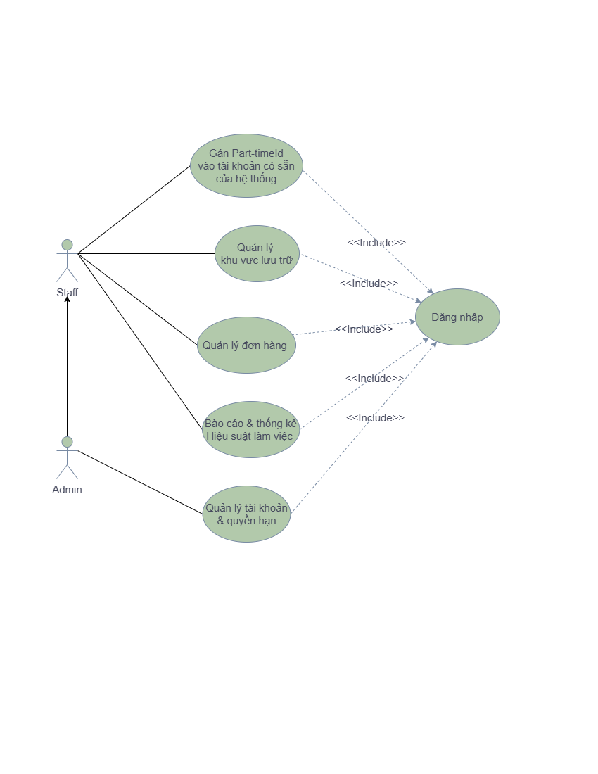

#### Hệ thống Admin, User và Staff:

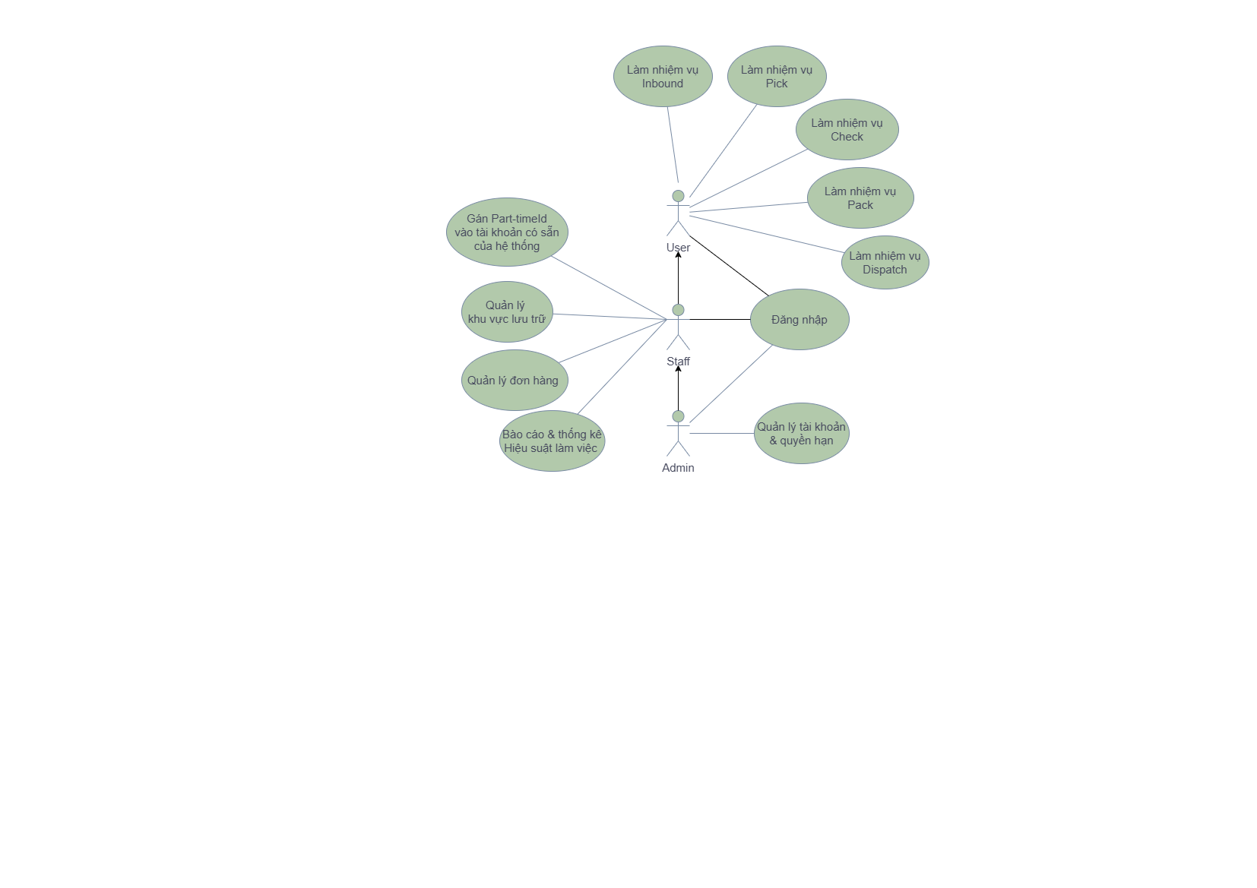

#### Hệ thống User:

#### 

### Mô hình Active Diagram

|  |  |
| --- | --- |
| Ký hiệu | Giải thích |
|  | **Start point**: Trạng thái bắt đầu trước khi một hoạt động diễn ra. |
|  | **End state**: Trạng thái kết thúc 1 hoạt động. |
|  | **Action state**: một hoạt động đại diện cho việc thực hiện 1 hành đồng trên các đối tượng hoặc bởi các đối tượng. |
|  | **Condition**: nút điều kiện và phân nhánh True – False. |
|  | **Action flow**: luồng hành động. |

#### Outbound Task

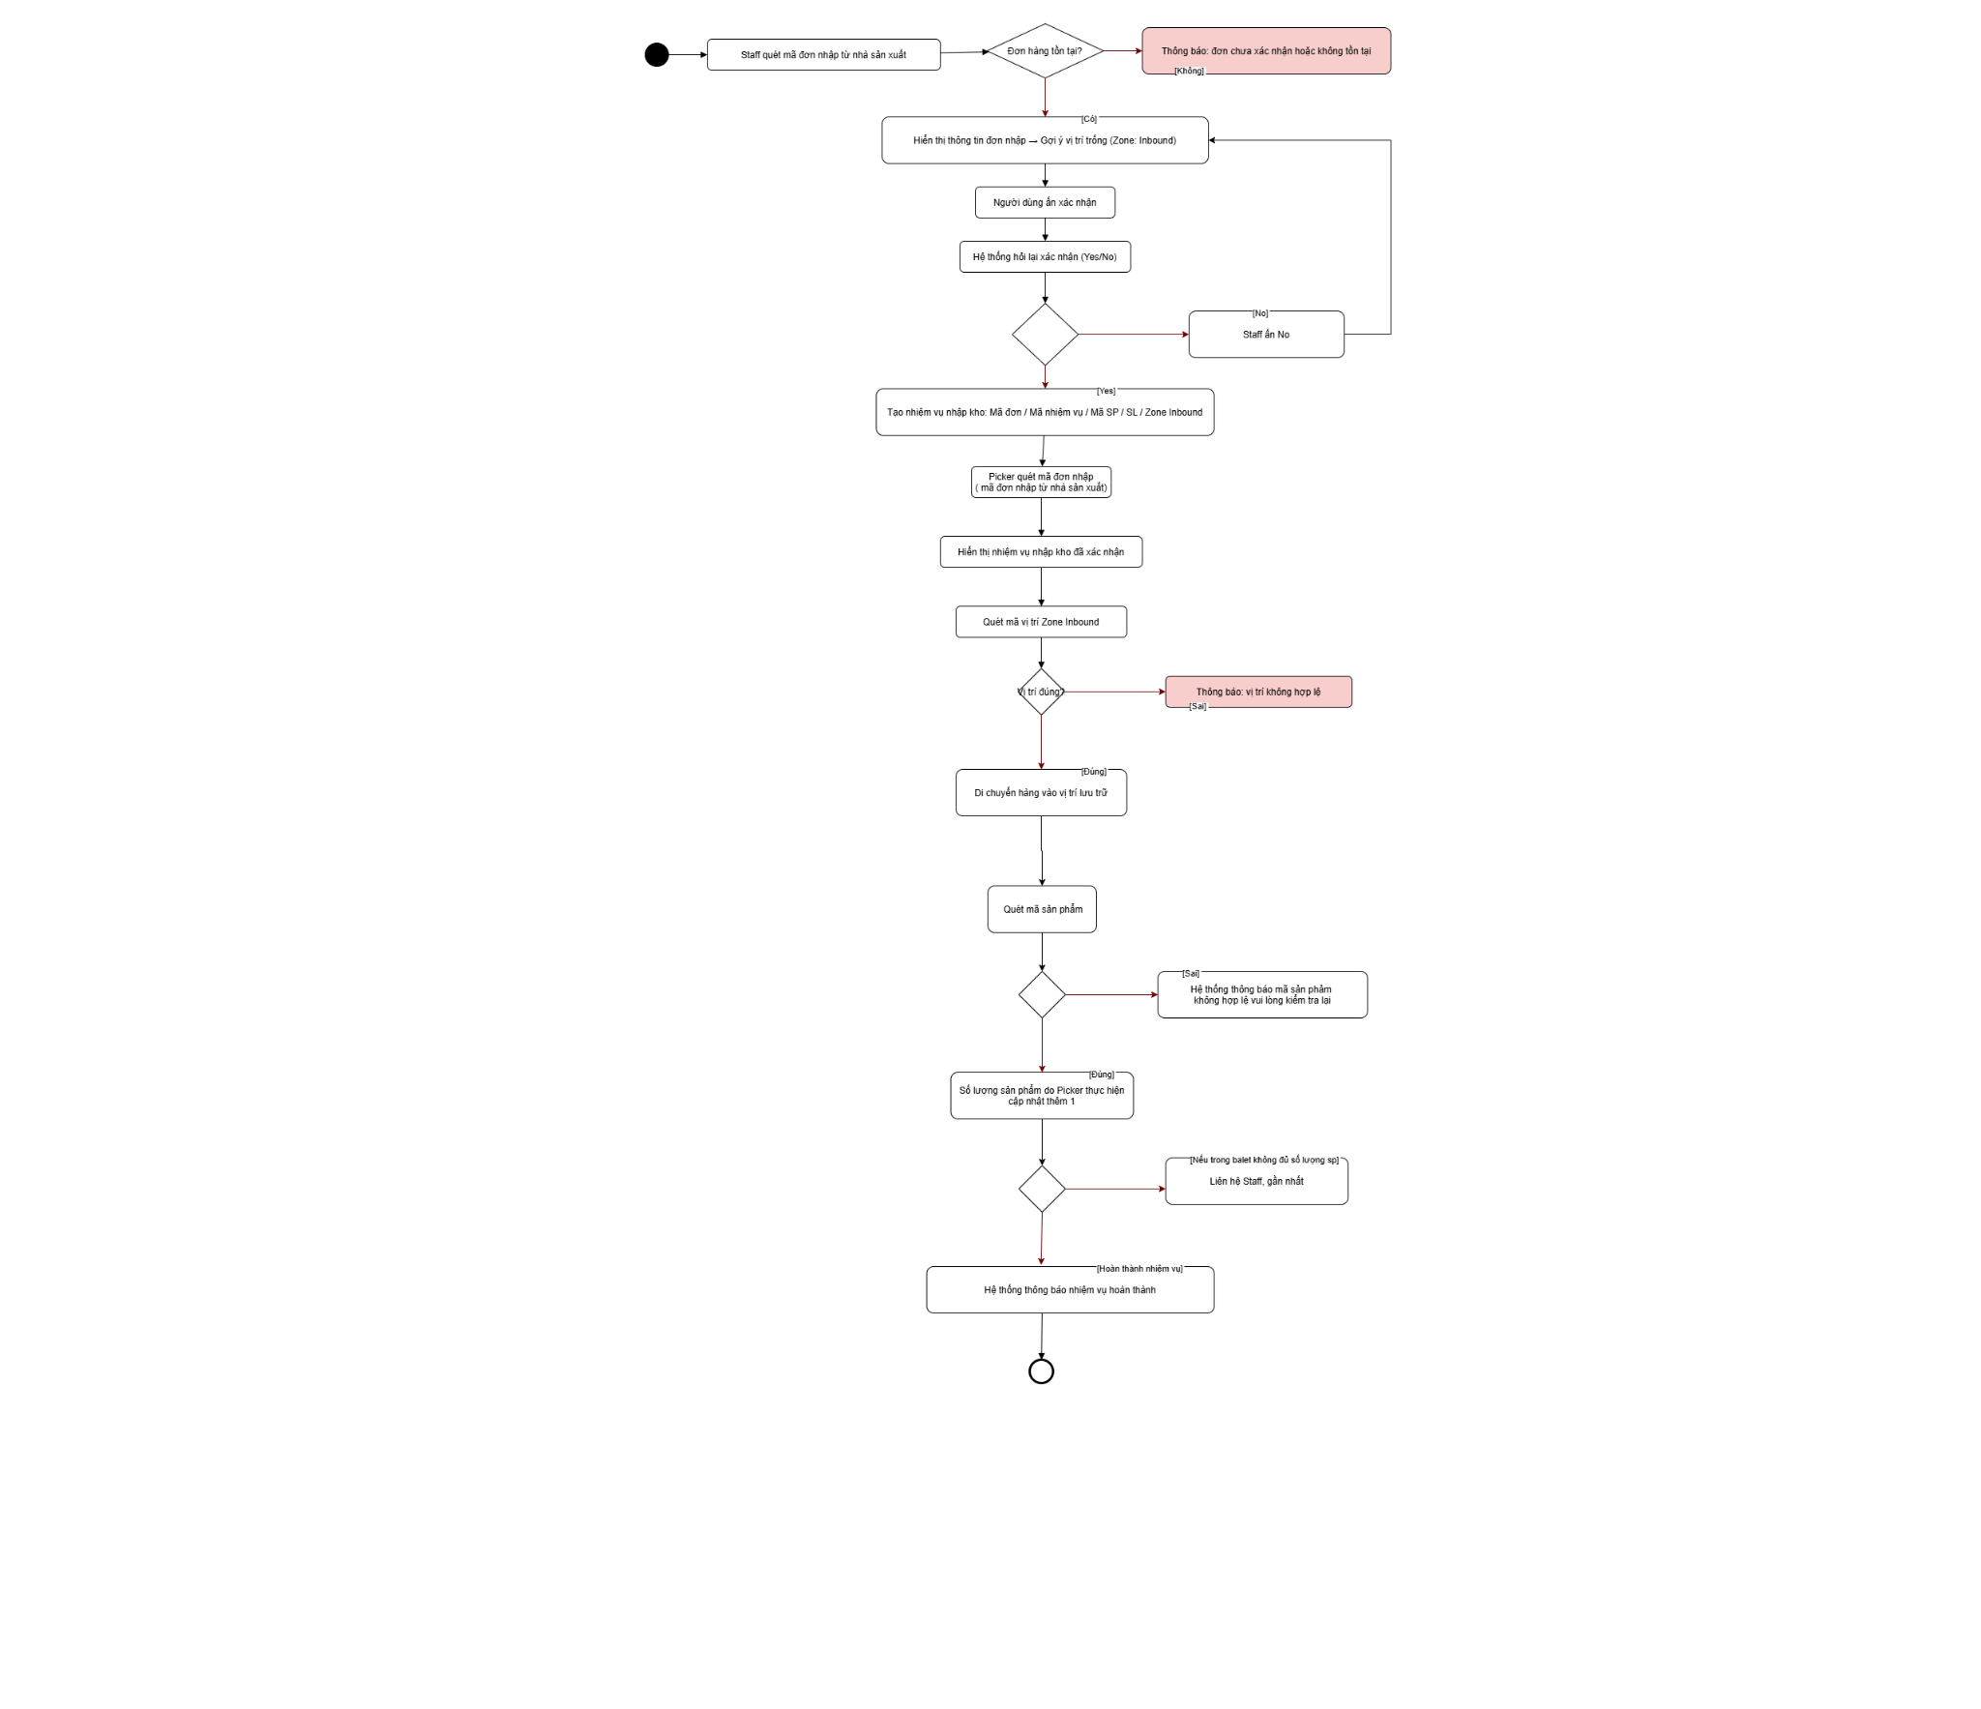

#### Pick Task

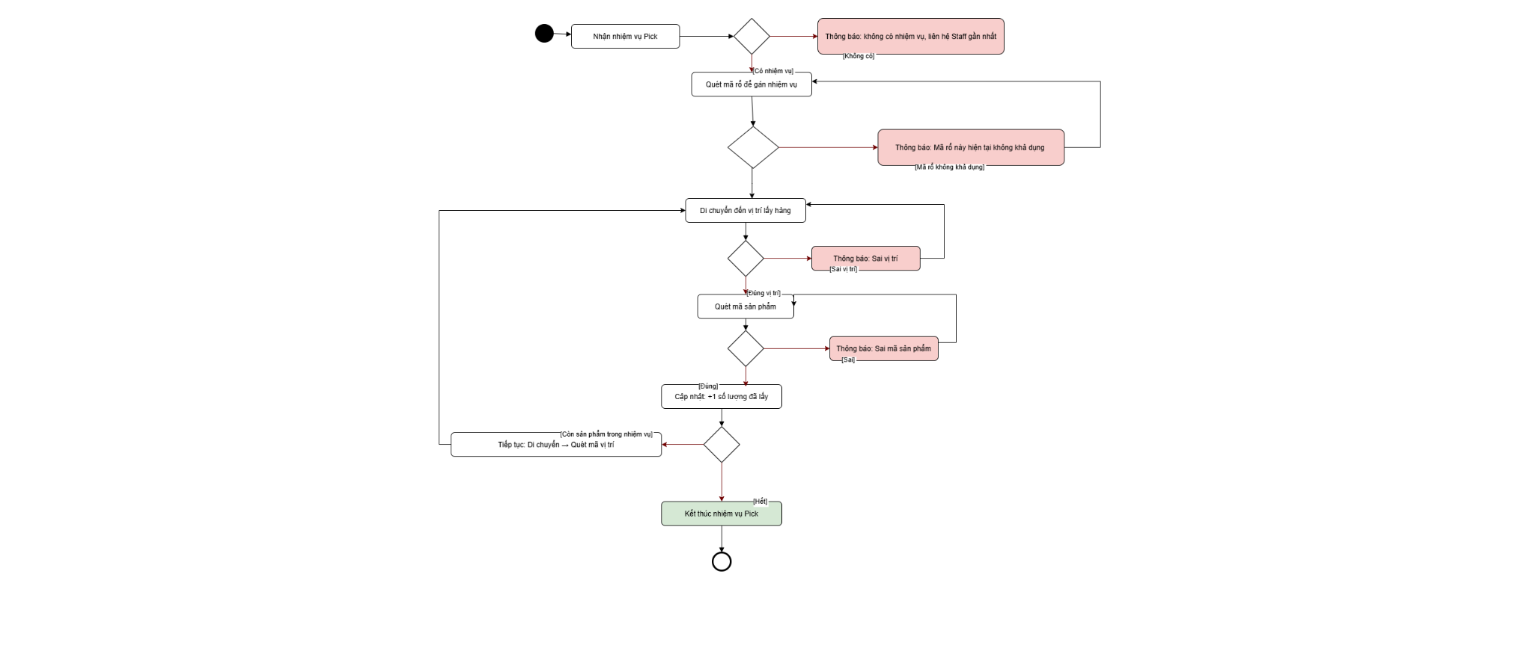

#### Check Task

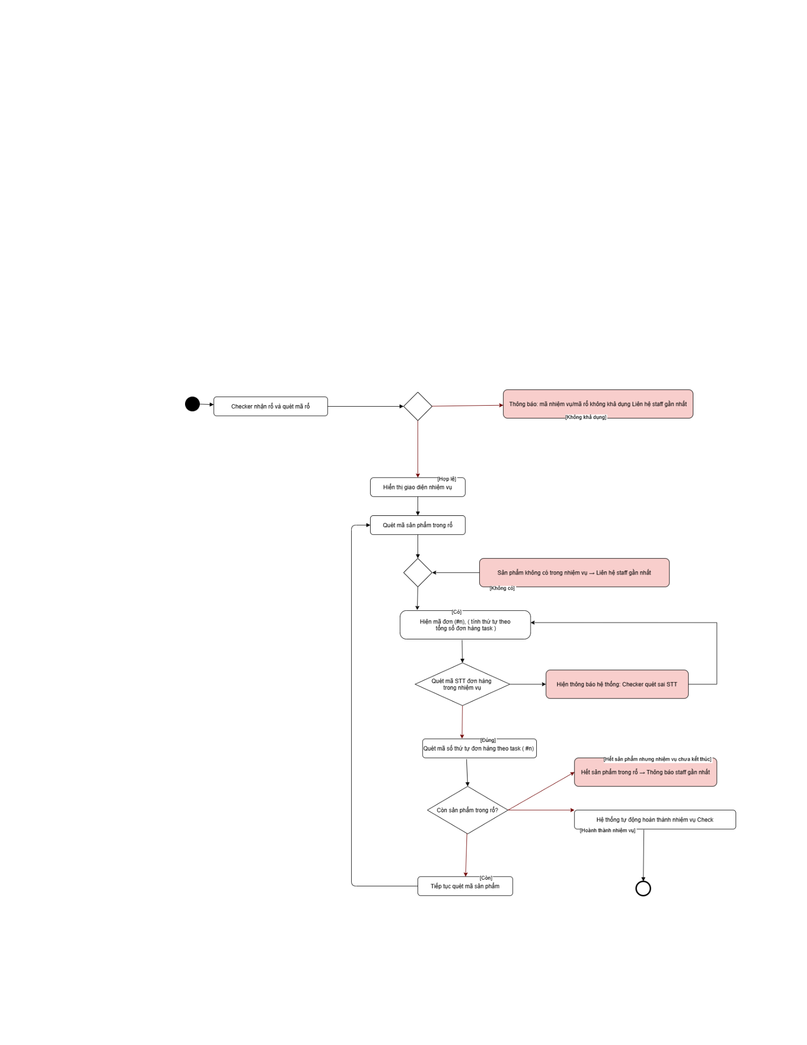

#### Pack Task

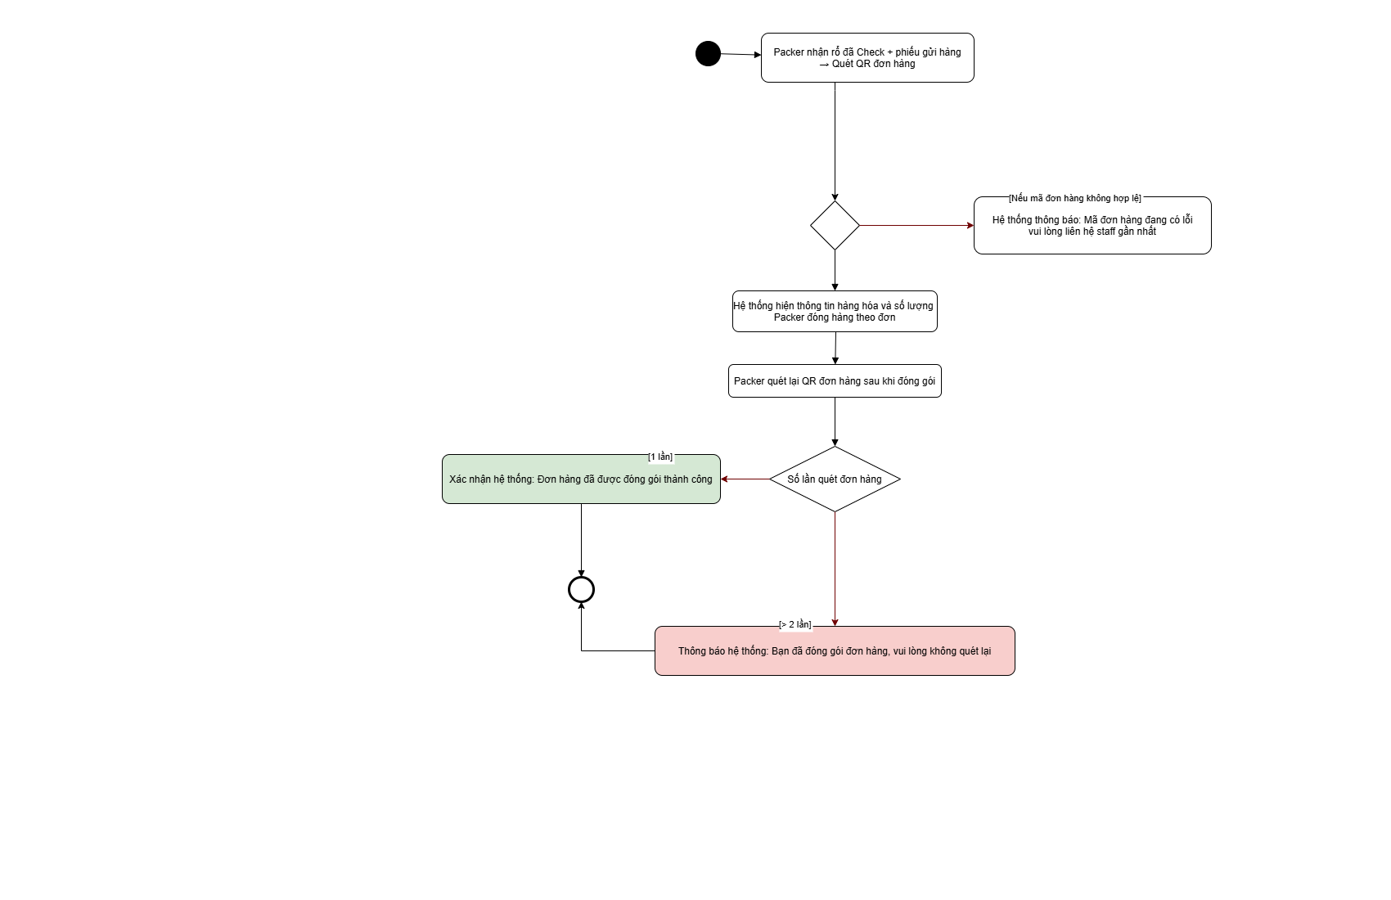

#### Dispatch Task

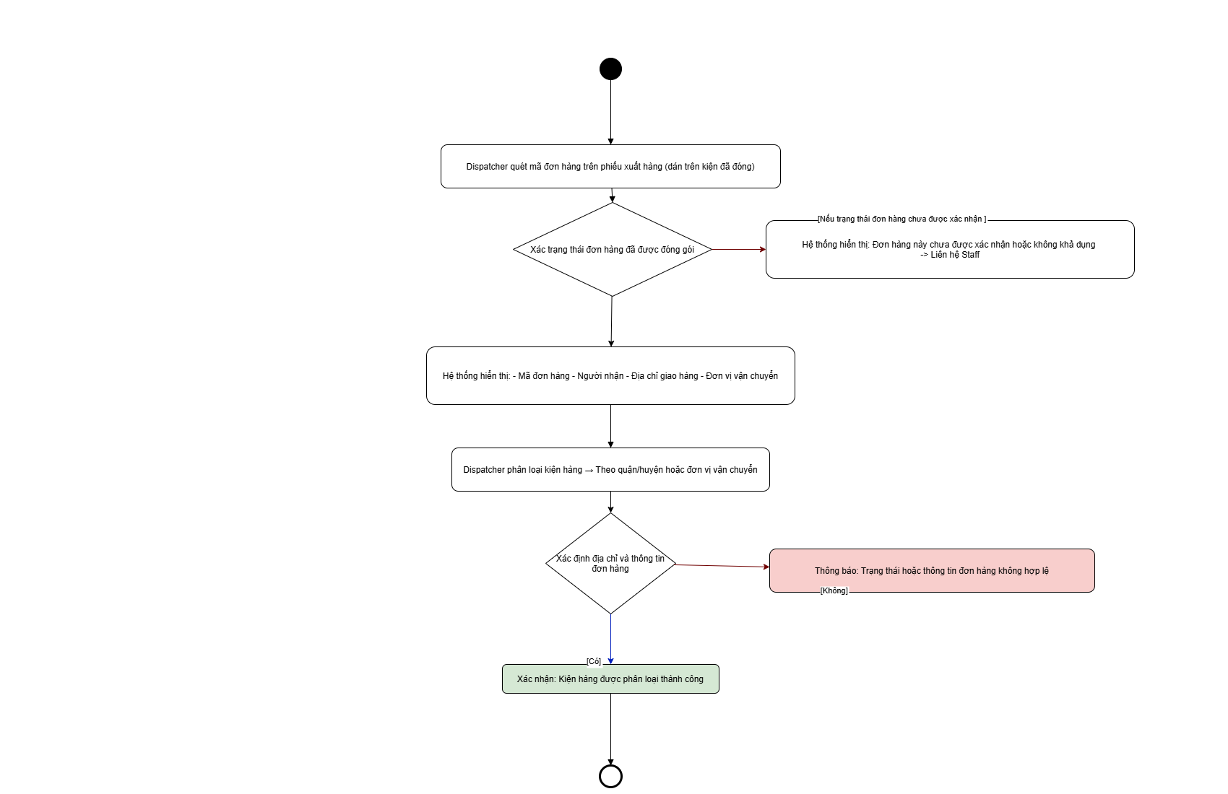

### Sequence Diagram ( ULM)

#### Outbound Task

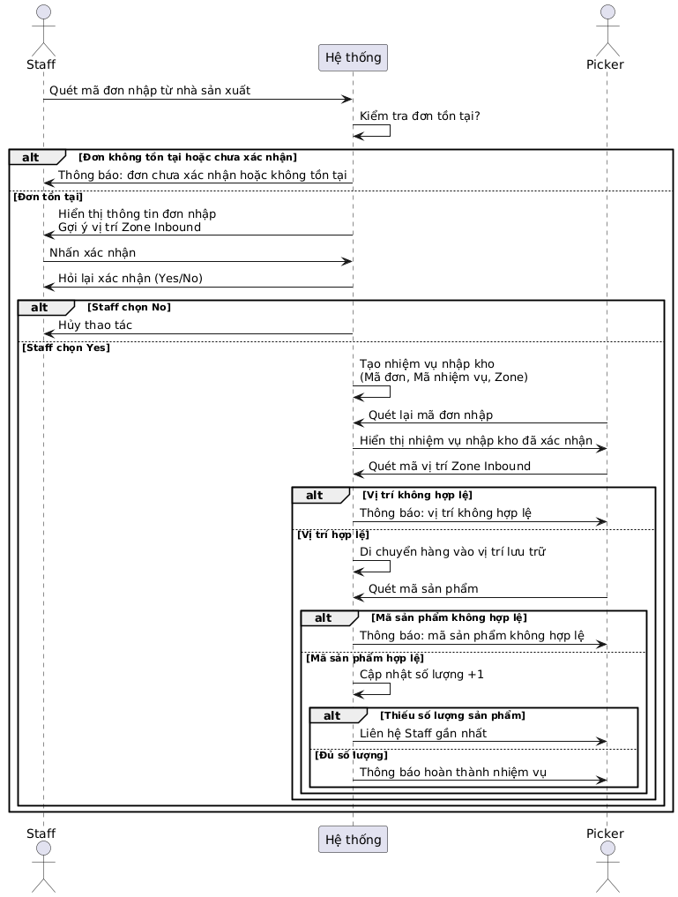

#### Pick Task

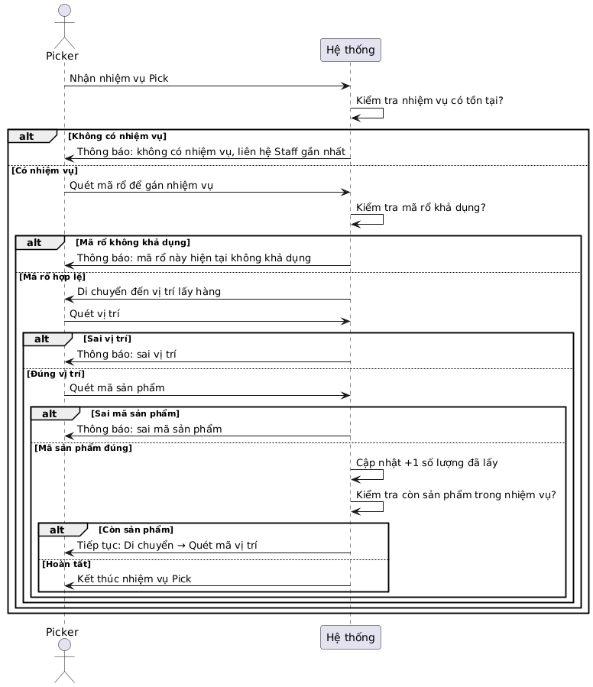

#### Check Task

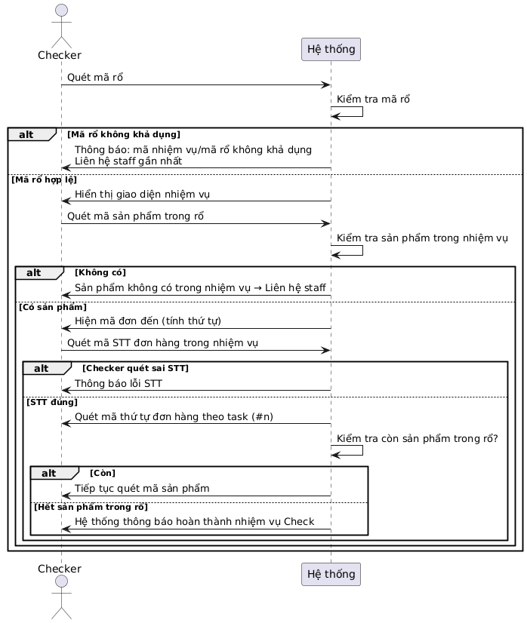

#### Pack Task

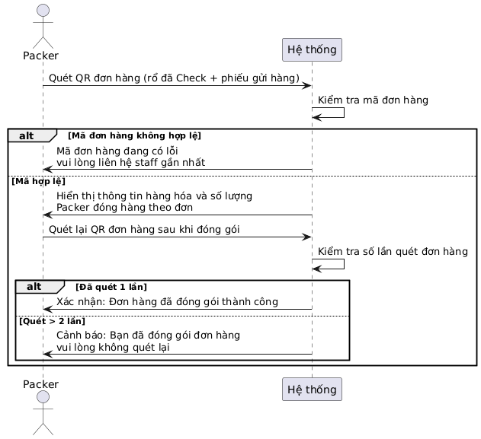

#### Dispatch Task

#### 

### Thiết kế giao diện

#### Mockup

**Mô tả:**

##### 1. Đăng Nhập

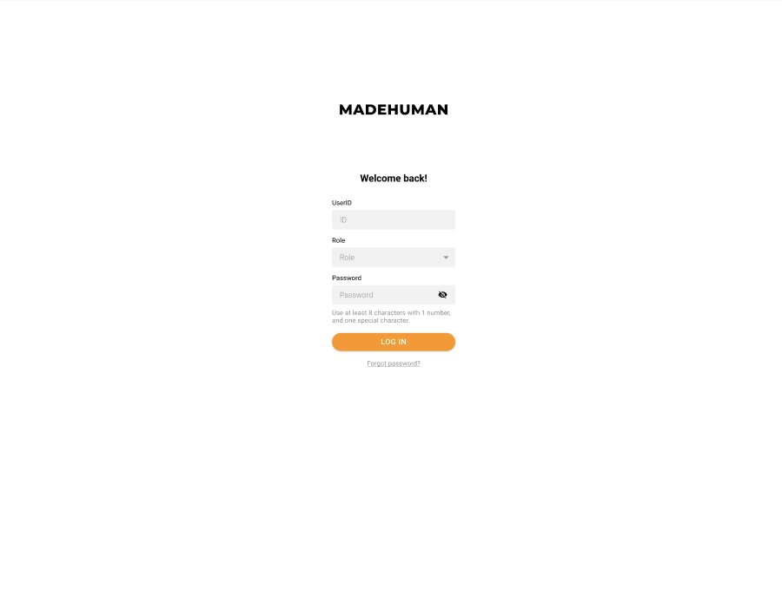

|  |  |  |  |
| --- | --- | --- | --- |
| **TT** | **Điều Khiển** | **Sự Kiện** | **Mô Tả Hoạt Động** |
| 1 | Nhập mã người dùng | Nhập dữ liệu | Người dùng nhập mã định danh |
| 2 | Danh sách chọn vai trò | Chọn vai trò | Chọn vai trò đăng nhập như Quản trị viên, Nhân viên, Người dùng |
| 3 | Nhập mật khẩu | Nhập dữ liệu | Người dùng nhập mật khẩu. Có thể nhấn biểu tượng con mắt để hiện/ẩn mật khẩu. |
| 3 | Đăng nhập | Nhấp nút | Gửi dữ liệu đăng nhập |
| 3 | Quên mật khẩu | Nhấp vào liên kết | chuyển hướng sang trang khôi phục mật khẩu |

##### 

##### 2. DashBoard

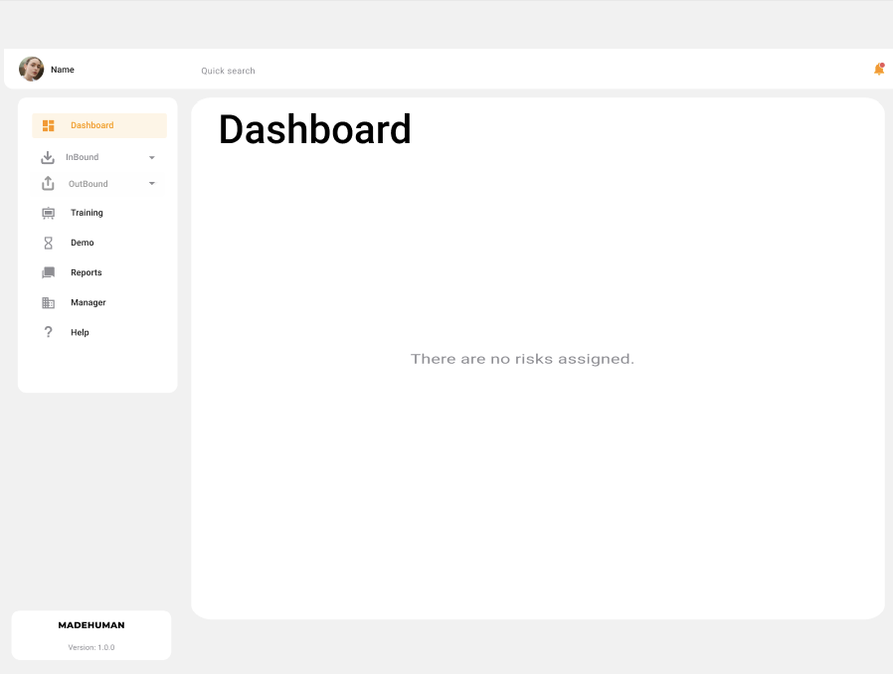

|  |  |  |  |
| --- | --- | --- | --- |
| **TT** | **Điều Khiển** | **Sự Kiện** | **Mô Tả Hoạt Động** |
| 1 | Ảnh và tên đại diện | Hiển thị mặc định/ nhấp vào | Hiển thị tên người dùng đăng nhập. Có thể mở menu cá nhân |
| 2 | Thanh tìm kiếm “Quick search” | Nhập từ khóa/ tìm kiếm | Báo cáo hoặc dữ liệu liên quan trong hệ thống. |
| 3 | Menu bên trái | Nhấp vào các mục | Điều hướng tới các chức năng:  Dashboard, InBound,OutBound,  Training,Demo,Reports,Manager,Help |
| 4 | Mục Help | Nhấp vào | Truy cập phần hướng dẫn, trợ giúp người dùng sử dụng hệ thống. |

##### 3. Inbound/Import

##### 

|  |  |  |  |
| --- | --- | --- | --- |
| **TT** | **Điều Khiển** | **Sự Kiện** | **Mô Tả Hoạt Động** |
| 1 | Cửa sổ | Initialize | Hiển thị cửa sổ trang  Inbound/ Import |
| 2 | Quét mã đơn nhập | Scan | Quét mã đơn đơn nhập hàng |
| 3 | Quét mã sản phẩm | Scan | Quét mã từng sản phẩm để kiểm tra đơn hàng |
| 4 | Số lượng | Input | Nhập số lượng mà hàng đã về |

##### 

##### 4. Inbound/Export

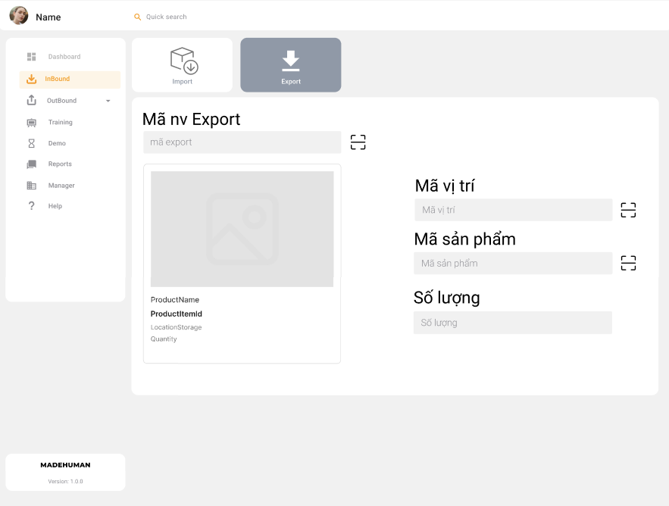

|  |  |  |  |
| --- | --- | --- | --- |
| **TT** | **Điều Khiển** | **Sự Kiện** | **Mô Tả Hoạt Động** |
| 1 | Cửa Sổ | Initialize | Hiển thị trang Inbound/Export |
| 2 | Quét mã nhiệm vụ Export | Scan | Gán mã nhiệm vụ bằng máy quét barcode/QR |
| 3 | Quét mã vị trí | Scan | Hiển thị danh sách sự kiện Đã qua |
| 4 | [Quản lý sự kiện] | Click | Chuyển sang trang quản lý sự kiện |

##### 5. Outbound/Picker

## 

|  |  |  |  |
| --- | --- | --- | --- |
| **TT** | **Điều Khiển** | **Sự Kiện** | **Mô Tả Hoạt Động** |
| 1 | Cửa Sổ | Initialize | Hiển thị trang tham gia sự kiện |
| 2 | [Tham gia ngay] | Click | Call api tham gia sự kiện và reload lại trang |
| 3 | [Liên hệ] | Click | Mở popup liên hệ người tổ chức |

##### 6. Outbound/Checker/TaskMix

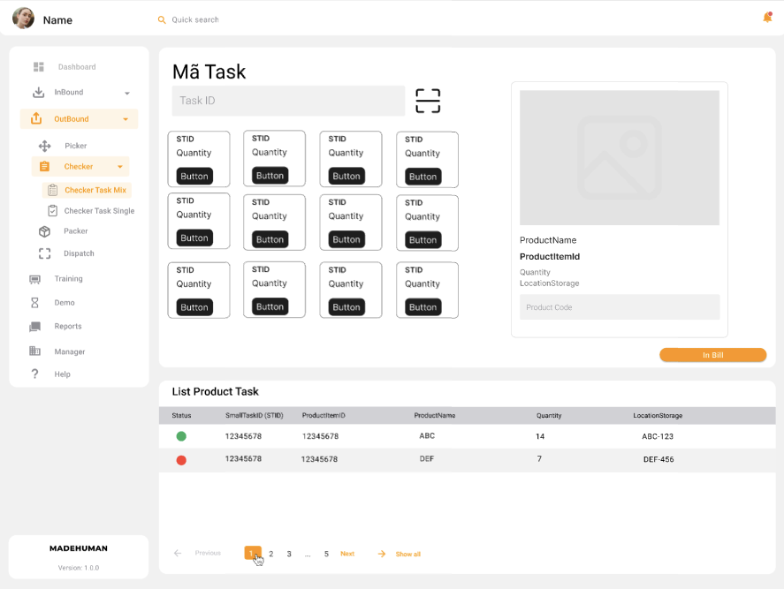

|  |  |  |  |
| --- | --- | --- | --- |
| **TT** | **Điều Khiển** | **Sự Kiện** | **Mô Tả Hoạt Động** |
| 1 | Cửa Sổ | Initialize | Hiển thị Modal |
| 2 | [Thêm lịch mới] | Click | Mở modal thêm lịch |

##### 7. Outbound/Checker/TaskSingle

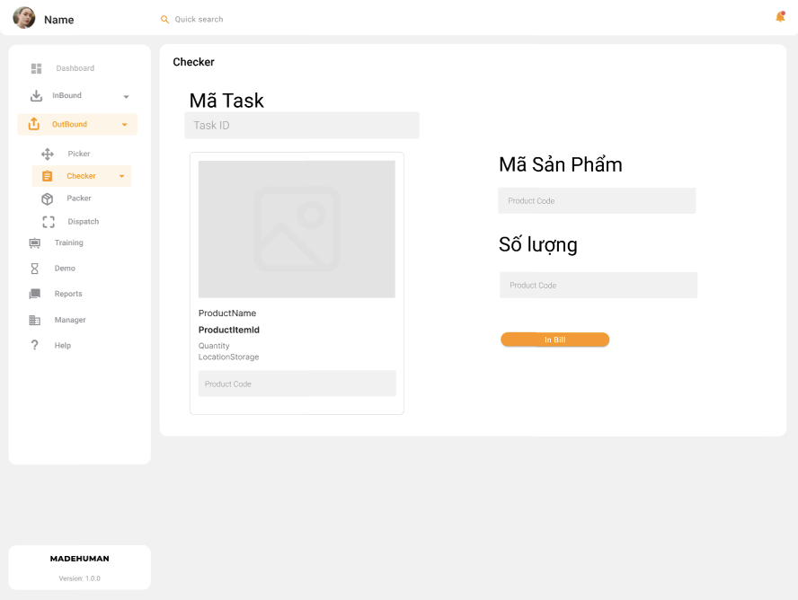

|  |  |  |  |
| --- | --- | --- | --- |
| **TT** | **Điều Khiển** | **Sự Kiện** | **Mô Tả Hoạt Động** |
| 1 | Cửa Sổ | Initialize | Hiển thị màn danh sách lịch |
| 2 | [Thêm] | Click | Chuyển sang màn tạo lịch |

##### 

##### 8. Packer

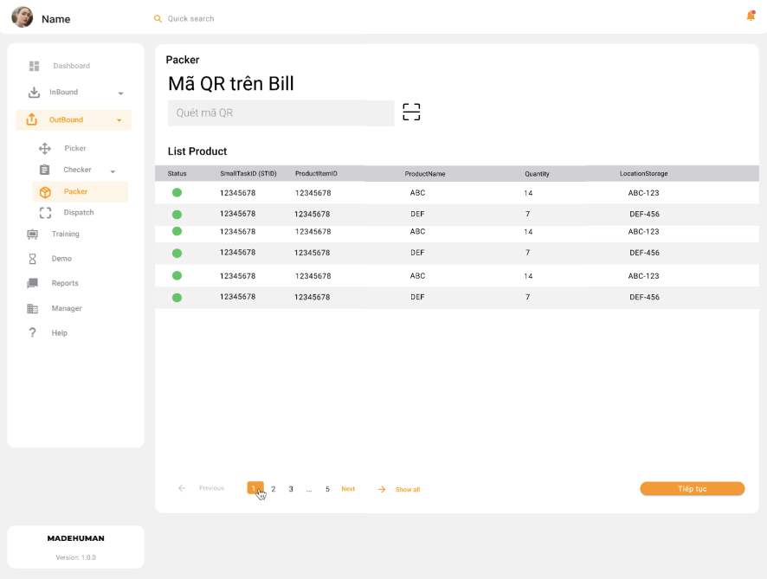

|  |  |  |  |
| --- | --- | --- | --- |
| **TT** | **Điều Khiển** | **Sự Kiện** | **Mô Tả Hoạt Động** |
| 1 | Cửa Sổ | Initialize | Hiển thị màn tạo lịch |
| 2 | [Đổi nền] | Click | Open file explorer để chọn hình |
| 3 | [Tạo lịch] | Click | Tạo lịch & chuyển sang trang quản lý lịch |

##### 9. Dispatch

##### 

|  |  |  |  |
| --- | --- | --- | --- |
| **TT** | **Điều Khiển** | **Sự Kiện** | **Mô Tả Hoạt Động** |
| 1 | Cửa Sổ | Initialize | Hiển thị màn quản lý lịch |
| 2 | [Sự kiện] | Click | Chuyển sang tab danh sách sự kiện |
| 3 | [Người tham gia] | Click | Chuyển sang tab người tham gia |
| 4 | [Cài đặt] | Click | Chuyển sang tab cài đặt |
| 5 | [Thêm] | Click | Mở trang tạo event |

## 

##### 10. Check In/Out

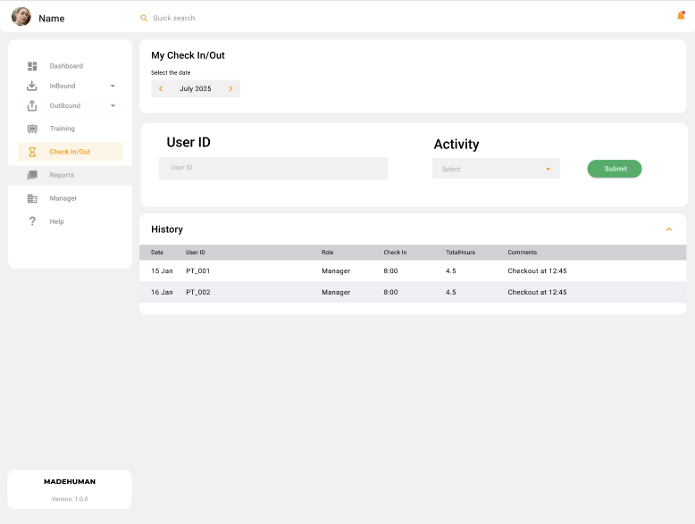

##### 11. Dispatch

## Phần 4: Cơ sở dữ liệu

#### 

### Sơ đồ ERD

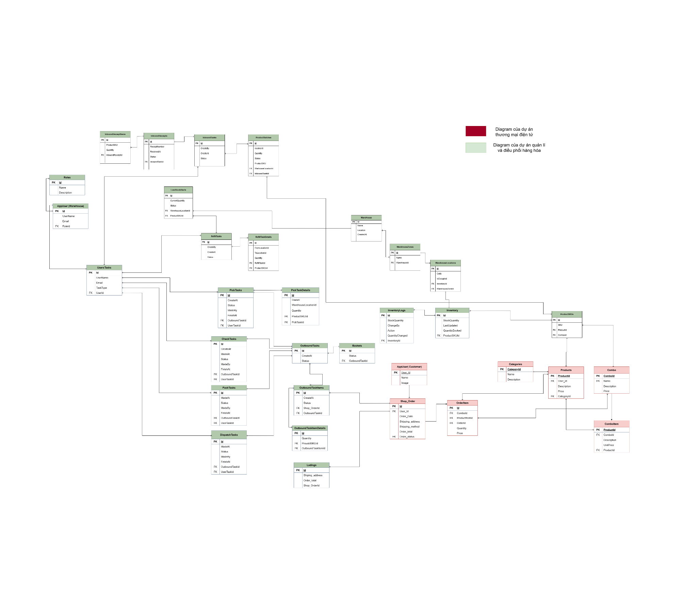

### Chi tiết thực thể

#### 2.1. AppUser (WareHouse)

|  |  |  |  |
| --- | --- | --- | --- |
| **Thuộc tính** | **Kiểu** | **Mô tả** | **Ràng buộc** |
| Id | INT | Khóa chính người dùng | PK, Not Null, Auto Increment |
| UserName | VARCHAR | Tên đăng nhập người dùng | Not Null, Unique |
| Email | VARCHAR | Email người dùng | Not Null, Unique |
| RoleId | INT | Mã vai trò | FK → Roles(Id), Not Null |

#### 

#### 2.2. Inbound Receipt Items

|  |  |  |  |
| --- | --- | --- | --- |
| **Thuộc tính** | **Kiểu** | **Mô tả** | **Ràng buộc** |
| Id | INT | Mã chi tiết phiếu nhập | PK, Not Null, Auto Increment |
| Product SKU | VARCHAR | Mã sản phẩm (Stock Keeping Unit) | Not Null |
| Quantity | INT | Số lượng sản phẩm nhập | Not Null, >= 0 |
| Inbound Receipt Id | INT | Mã phiếu nhập hàng | FK → InboundReceipts(Id), Not Null |

#### 

#### 2.3. Inbound Receipts

|  |  |  |  |
| --- | --- | --- | --- |
| **Thuộc tính** | **Kiểu** | **Mô tả** | **Ràng buộc** |
| Id | INT | Mã phiếu nhập hàng | PK, Not Null, Auto Increment |
| Receipt Number | VARCHAR | Số hiệu phiếu nhập | Not Null, Unique |
| Received At | DATETIME | Thời gian tiếp nhận | Not Null |
| Status | VARCHAR | Trạng thái phiếu | Not Null |
| Inbound TaskId | INT | Mã nhiệm vụ nhập kho | FK → InboundTasks(Id), Not Null |

#### 2.4. Inbound Tasks

|  |  |  |  |
| --- | --- | --- | --- |
| **Thuộc tính** | **Kiểu** | **Mô tả** | **Ràng buộc** |
| Id | INT | Mã nhiệm vụ nhập kho | PK, Not Null, Auto Increment |
| Created By | VARCHAR | Người tạo nhiệm vụ | Not Null |
| Create At | DATETIME | Thời gian tạo | Not Null |
| Status | VARCHAR | Trạng thái nhiệm vụ | Not Null |

#### 

#### 2.5. Low Stock Alerts

|  |  |  |  |
| --- | --- | --- | --- |
| **Thuộc tính** | **Kiểu** | **Mô tả** | **Ràng buộc** |
| Id | INT | Mã cảnh báo hàng tồn kho thấp | PK, Not Null, Auto Increment |
| Current Quantity | INT | Số lượng hiện tại | Not Null, >= 0 |
| Status | VARCHAR | Trạng thái cảnh báo | Not Null |
| Warehouse Location Id | INT | Vị trí kho | FK (chưa rõ bảng, bạn có thể bổ sung) |
| Product SKU Id | VARCHAR | Mã sản phẩm liên quan đến cảnh báo | FK (chưa rõ bảng, thường liên kết đến Product) |

#### 

#### 

#### 

#### 2.6. Product Batches

|  |  |  |  |
| --- | --- | --- | --- |
| **Thuộc tính** | **Kiểu** | **Mô tả** | **Ràng buộc** |
| **Id** | INT | Mã lô sản phẩm | **PK**, Not Null, Auto Increment |
| **Product SKU id** | VARCHAR | Mã SKU của sản phẩm | **FK** → ProductSKU(Id), Not Null |
| **Quantity** | INT | Số lượng sản phẩm trong lô | Not Null, >= 0 |
| **Expiry Date** | DATETIME | Ngày hết hạn (nếu có) | Optional |
| **Manufacture Date** | DATETIME | Ngày sản xuất | Optional |
| **CreatedAt** | DATETIME | Ngày giờ tạo lô | Not Null, Default = GETDATE() |
| **Note** | TEXT | Ghi chú thêm về lô hàng (ví dụ: đợt khuyến mãi) | Optional |

#### 2.7. Roles

|  |  |  |  |
| --- | --- | --- | --- |
| **Thuộc tính** | **Kiểu** | **Mô tả** | **Ràng buộc** |
| Id | INT | Mã vai trò | PK, Not Null, Auto Increment |
| Name | VARCHAR | Tên vai trò | Not Null, Unique |
| Description | TEXT | Mô tả vai trò | Optional |

#### 

#### 2.8. User Tasks

|  |  |  |  |
| --- | --- | --- | --- |
| **Thuộc tính** | **Kiểu** | **Mô tả** | **Ràng buộc** |
| Id | INT | Mã nhiệm vụ người dùng | PK, Not Null, Auto Increment |
| UserName | VARCHAR | Tên người dùng | Not Null |
| Email | VARCHAR | Email người dùng | Not Null |
| TaskType | VARCHAR | Loại nhiệm vụ đảm nhận | Not Null |

#### 2.9. Refill Tasks

|  |  |  |  |
| --- | --- | --- | --- |
| **Thuộc tính** | **Kiểu** | **Mô tả** | **Ràng buộc** |
| Id | INT | Mã nhiệm vụ bổ sung hàng | PK, Not Null, Auto Increment |
| Created By | VARCHAR | Người tạo nhiệm vụ | Not Null |
| Create At | DATETIME | Thời gian tạo nhiệm vụ | Not Null |
| Status | VARCHAR | Trạng thái nhiệm vụ | Not Null |

#### 

#### 

#### 

#### 

#### 

#### 

#### 

#### 

#### 

#### 

#### 

#### 

#### 

#### 

#### 2.10. Refill Task Details

|  |  |  |  |
| --- | --- | --- | --- |
| **Thuộc tính** | **Kiểu** | **Mô tả** | **Ràng buộc** |
| Id | INT | Mã chi tiết nhiệm vụ bổ sung | PK, Not Null, Auto Increment |
| FromLocationId | INT | Vị trí chuyển hàng đi | FK (→ WarehouseLocations.Id), Not Null |
| Location Id | INT | Vị trí nhận hàng | FK (→ WarehouseLocations.Id), Not Null |
| Quantity | INT | Số lượng hàng bổ sung | Not Null, >= 0 |
| Refill TaskId | INT | Mã nhiệm vụ bổ sung hàng | FK → RefillTasks(Id), Not Null |
| Product SKU id | VARCHAR | Mã sản phẩm cần bổ sung | FK (→ Product SKU), Not Null |

#### 

#### 

#### 

#### 

#### 

#### 2.11. Pick Tasks

|  |  |  |  |
| --- | --- | --- | --- |
| **Thuộc tính** | **Kiểu** | **Mô tả** | **Ràng buộc** |
| Id | INT | Mã nhiệm vụ lấy hàng | PK, Not Null, Auto Increment |
| Create At | DATETIME | Thời gian tạo | Not Null |
| Status | VARCHAR | Trạng thái nhiệm vụ | Not Null |
| MadeBy | VARCHAR | Người thực hiện nhiệm vụ | Not Null |
| Finish At | DATETIME | Thời gian hoàn thành | Optional |
| Outbound TaskId | INT | Mã nhiệm vụ xuất kho | FK (→ OutboundTasks.Id), Not Null |
| UserTaskId | INT | Nhiệm vụ liên quan người dùng | FK → UserTasks(Id), Not Null |

#### 

#### 

#### 

#### 

#### 

#### 

#### 

#### 

#### 

#### 

#### 2.12. Pick Task Details

|  |  |  |  |
| --- | --- | --- | --- |
| **Thuộc tính** | **Kiểu** | **Mô tả** | **Ràng buộc** |
| Id | INT | Mã chi tiết nhiệm vụ lấy hàng | PK, Not Null, Auto Increment |
| Create At | DATETIME | Thời gian tạo | Not Null |
| Warehouse Location Id | INT | Vị trí trong kho | FK → WarehouseLocations(Id), Not Null |
| Quantity | INT | Số lượng lấy | Not Null, >= 0 |
| Product SKU id | VARCHAR | Mã sản phẩm lấy | Not Null (FK → Product) |
| PickTaskId | INT | Nhiệm vụ lấy hàng chính | FK → PickTasks(Id), Not Null |

#### 

#### 

#### 

#### 

#### 

#### 

#### 

#### 2.13. WareHouse

|  |  |  |  |
| --- | --- | --- | --- |
| **Thuộc tính** | **Kiểu** | **Mô tả** | **Ràng buộc** |
| Id | INT | Mã kho chính | PK, Not Null, Auto Increment |
| Name | VARCHAR | Tên kho | Not Null, Unique |
| Location | VARCHAR | Địa điểm kho | Not Null |
| Created At | DATETIME | Ngày tạo kho | Not Null |

#### 2.14. Warehouse Zone

|  |  |  |  |
| --- | --- | --- | --- |
| **Thuộc tính** | **Kiểu** | **Mô tả** | **Ràng buộc** |
| Id | INT | Mã khu vực trong kho | PK, Not Null, Auto Increment |
| Name | VARCHAR | Tên khu | Not Null |
| WarehouseId | INT | Mã kho chính | FK → WareHouse(Id), Not Null |

#### 

#### 

#### 

#### 

#### 

#### 

#### 

#### 2.15. Warehouse Locations

|  |  |  |  |
| --- | --- | --- | --- |
| **Thuộc tính** | **Kiểu** | **Mô tả** | **Ràng buộc** |
| Id | INT | Mã vị trí trong kho | PK, Not Null, Auto Increment |
| Code | VARCHAR | Mã vị trí (ký hiệu vị trí) | Not Null, Unique |
| Is Occupied | BOOLEAN | Đã có hàng hay chưa | Not Null, Default: false |
| Inventory Id | INT | Liên kết đến tồn kho (nếu có) | FK → Inventory(Id), Nullable |
| Warehouse ZoneId | INT | Mã khu vực trong kho | FK → WarehouseZone(Id), Not Null |

#### 

#### 

#### 

#### 

#### 

#### 

#### 

#### 

#### 

#### 

#### 

#### 2.16. Inventory

|  |  |  |  |
| --- | --- | --- | --- |
| **Thuộc tính** | **Kiểu** | **Mô tả** | **Ràng buộc** |
| Id | INT | Mã tồn kho | PK, Not Null, Auto Increment |
| Stock Quantity | INT | Số lượng tồn | Not Null, >= 0 |
| LastUpdated | DATETIME | Thời gian cập nhật gần nhất | Not Null |
| Quantity Booked | INT | Số lượng đã được đặt trước | Default: 0, Not Null |
| Product SKU id | VARCHAR | Mã sản phẩm | FK (→ ProductSKU), Not Null |

#### 

#### 

#### 

#### 

#### 

#### 

#### 

#### 

#### 

#### 2.17. Inventory Logs

|  |  |  |  |
| --- | --- | --- | --- |
| **Thuộc tính** | **Kiểu** | **Mô tả** | **Ràng buộc** |
| Id | INT | Mã log ghi nhận thay đổi tồn kho | PK, Not Null, Auto Increment |
| Stock Quantity | INT | Số lượng hiện tại sau khi thay đổi | Not Null |
| Change By | VARCHAR | Người thay đổi | Not Null |
| Action | VARCHAR | Hành động thực hiện (Insert/Update/Delete) | Not Null |
| Quantity Changed | INT | Số lượng thay đổi | Not Null |
| Inventory Id | INT | Mã tồn kho bị thay đổi | FK → Inventory(Id), Not Null |

#### 2.18. Check Tasks

|  |  |  |  |
| --- | --- | --- | --- |
| **Thuộc tính** | **Kiểu** | **Mô tả** | **Ràng buộc** |
| Id | int | Mã nhiệm vụ kiểm tra | PK (Primary Key) |
| Create At | datetime | Thời gian tạo nhiệm vụ | Not Null |
| MadeAt | datetime | Thời gian bắt đầu | Nullable |
| Finish At | datetime | Thời gian hoàn tất | Nullable |
| Status | nvarchar | Trạng thái nhiệm vụ | Not Null |
| MadeBy | nvarchar | Người thực hiện nhiệm vụ | Nullable |
| Outbound TaskId | int | Mã nhiệm vụ Outbound liên kết | FK → OutboundTasks(Id) |
| UserTaskId | int | Mã người dùng đảm nhận nhiệm vụ | FK |

#### 2.19. Pack Tasks

|  |  |  |  |
| --- | --- | --- | --- |
| **Thuộc tính** | **Kiểu** | **Mô tả** | **Ràng buộc** |
| Id | int | Mã nhiệm vụ đóng gói | PK |
| Create At | datetime | Thời gian tạo nhiệm vụ | Not Null |
| MadeAt | datetime | Thời gian bắt đầu | Nullable |
| Finish At | datetime | Thời gian hoàn tất | Nullable |
| Status | nvarchar | Trạng thái nhiệm vụ | Not Null |
| MadeBy | nvarchar | Người thực hiện | Nullable |
| Outbound TaskId | int | Mã nhiệm vụ Outbound liên kết | FK → OutboundTasks(Id) |
| UserTaskId | int | Mã người dùng thực hiện | FK |

#### 2.20. Dispatch Tasks

|  |  |  |  |
| --- | --- | --- | --- |
| **Thuộc tính** | **Kiểu** | **Mô tả** | **Ràng buộc** |
| Id | int | Mã nhiệm vụ vận chuyển | PK |
| Create At | datetime | Thời gian tạo | Not Null |
| MadeAt | datetime | Thời gian bắt đầu | Nullable |
| Finish At | datetime | Thời gian hoàn tất | Nullable |
| Status | nvarchar | Trạng thái vận chuyển | Not Null |
| MadeBy | nvarchar | Người thực hiện | Nullable |
| Outbound TaskId | int | Nhiệm vụ Outbound liên kết | FK → OutboundTasks(Id) |
| UserTaskId | int | Người thực hiện | FK |

#### 2.21. Outbound Tasks

|  |  |  |  |
| --- | --- | --- | --- |
| **Thuộc tính** | **Kiểu** | **Mô tả** | **Ràng buộc** |
| Id | int | Mã nhiệm vụ Outbound | PK |
| Create At | datetime | Ngày tạo nhiệm vụ | Not Null |
| Status | nvarchar | Trạng thái | Not Null |

#### 2.22. Baskets

|  |  |  |  |
| --- | --- | --- | --- |
| **Thuộc tính** | **Kiểu** | **Mô tả** | **Ràng buộc** |
| Id | int | Mã giỏ hàng | PK |
| Status | nvarchar | Trạng thái giỏ hàng | Not Null |
| Outbound TaskId | int | Mã nhiệm vụ Outbound liên kết | FK → OutboundTasks(Id) |

#### 

#### 

#### 

#### 

#### 2.23. Outbound Task Items

|  |  |  |  |
| --- | --- | --- | --- |
| **Thuộc tính** | **Kiểu** | **Mô tả** | **Ràng buộc** |
| Id | int | Mã mục hàng outbound | PK |
| Create At | datetime | Ngày tạo mục | Not Null |
| Status | nvarchar | Trạng thái mục hàng | Not Null |
| Shop_Order | int | Mã đơn hàng | FK → Shop_Order(Id) |
| Outbound TaskId | int | Mã nhiệm vụ Outbound | FK → OutboundTasks(Id) |

#### 2.24. Outbound Task ItemDetails

|  |  |  |  |
| --- | --- | --- | --- |
| **Thuộc tính** | **Kiểu** | **Mô tả** | **Ràng buộc** |
| Id | int | Mã chi tiết mục Outbound | PK |
| Quantity | int | Số lượng sản phẩm | Not Null |
| Product SKU id | int | SKU sản phẩm | FK → Product SKU(Id) |
| Outbound Task ItemId | int | Mã mục Outbound chứa chi tiết này | FK → Outbound Task Items(Id) |

#### 

#### 

#### 

#### 

#### 

#### 

#### 2.25. Ladings

|  |  |  |  |
| --- | --- | --- | --- |
| **Thuộc tính** | **Kiểu** | **Mô tả** | **Ràng buộc** |
| Id | int | Mã vận đơn | PK |
| Shipping_address | nvarchar | Địa chỉ giao hàng | Not Null |
| Order Total | decimal | Tổng tiền đơn hàng | Not Null |
| Shop_Order | int | Mã đơn hàng | FK → Shop_Order(Id) |

#### 

#### 

#### 

#### 

#### 

#### 2.26. Inventory Logs

|  |  |  |  |
| --- | --- | --- | --- |
| **Thuộc tính** | **Kiểu** | **Mô tả** | **Ràng buộc** |
| Id | int | Mã nhật ký tồn kho | PK |
| Quantity | int | Số lượng thay đổi | Not Null |
| Type | nvarchar | Loại thay đổi (Import/Export/Update) | Not Null |
| Create At | datetime | Thời gian ghi nhận | Not Null |
| Inventory Id | int | Mã kho liên kết | FK → Inventory(Id) |

#### 2.27. Inventory

|  |  |  |  |
| --- | --- | --- | --- |
| **Thuộc tính** | **Kiểu** | **Mô tả** | **Ràng buộc** |
| Id | int | Mã kho hàng | PK |
| Quantity | int | Số lượng tồn kho | Not Null |
| Product SKU id | int | SKU sản phẩm | FK → Product SKU(Id) |

#### 2.28. Product SKU

|  |  |  |  |
| --- | --- | --- | --- |
| **Thuộc tính** | **Kiểu** | **Mô tả** | **Ràng buộc** |
| Id | int | Mã SKU sản phẩm | PK |
| Name | nvarchar | Tên SKU | Not Null |
| ProductId | int | Mã sản phẩm chính | FK → ProductId |
| Price | decimal | Giá | Not Null |

#### 2.29. AppUser ( Customer )

|  |  |  |  |
| --- | --- | --- | --- |
| **Thuộc tính** | **Kiểu** | **Mô tả** | **Ràng buộc** |
| Id | int | Mã người dùng | PK |
| Username | nvarchar | Tên đăng nhập | Not Null, Unique |
| Password | nvarchar | Mật khẩu | Not Null |
| Role | nvarchar | Vai trò (Admin, User, Shipper,...) | Not Null |

#### 

#### 

#### 

#### 

#### 2.30. Shop_Order

|  |  |  |  |
| --- | --- | --- | --- |
| **Thuộc tính** | **Kiểu** | **Mô tả** | **Ràng buộc** |
| Id | int | Mã đơn hàng | PK |
| Create At | datetime | Thời gian đặt hàng | Not Null |
| CustomerName | nvarchar | Tên khách hàng | Not Null |
| PhoneNumber | nvarchar | Số điện thoại | Not Null |
| Status | nvarchar | Trạng thái đơn hàng | Not Null |

#### 2.31. OrderItem

|  |  |  |  |
| --- | --- | --- | --- |
| **Thuộc tính** | **Kiểu** | **Mô tả** | **Ràng buộc** |
| Id | int | Mã sản phẩm trong đơn hàng | PK |
| Quantity | int | Số lượng | Not Null |
| Price | decimal | Đơn giá | Not Null |
| Shop_Order | int | Mã đơn hàng liên kết | FK → Shop_Order(Id) |
| Product SKU id | int | SKU sản phẩm | FK → Product SKU(Id) |

#### 

#### 

#### 

#### 

#### 

#### 2.32. Products

|  |  |  |  |
| --- | --- | --- | --- |
| **Thuộc tính** | **Kiểu** | **Mô tả** | **Ràng buộc** |
| Id | int | Mã sản phẩm | PK |
| Name | nvarchar | Tên sản phẩm | Not Null |
| Description | nvarchar | Mô tả sản phẩm | Nullable |
| Category_Id | int | Mã loại sản phẩm | FK → Categories(Id) |

#### 2.33. Categories

|  |  |  |  |
| --- | --- | --- | --- |
| **Thuộc tính** | **Kiểu** | **Mô tả** | **Ràng buộc** |
| Id | int | Mã loại | PK |
| Name | nvarchar | Tên loại | Not Null |

## Phần 5: Giải pháp hệ thống

### Mô hình hệ thống

Hệ thống được thiết kế theo kiến trúc phân lớp (3-tier architecture), tách biệt giữa giao diện người dùng, xử lý nghiệp vụ và tầng dữ liệu. Các thành phần chính gồm:

* Frontend: Giao diện Web sử dụng Bootstrap, HTML5, jQuery/AJAX. Tích hợp BarcodeJS để quét mã SKU. Giao diện được thiết kế đơn giản, dễ thao tác cho cả nhân viên kho và quản lý.
* Backend: Sử dụng ASP.NET Core Web API 8.0, ứng dụng kiến trúc CQRS và mô hình Service Layer. Hệ thống chia module rõ ràng cho từng quy trình nghiệp vụ: Nhập kho (Inbound), Chuyển kho (Refill), Xuất kho (Outbound) và các bước Pick – Check – Pack – Dispatch.
* Database: Cơ sở dữ liệu PostgreSQL được lưu trữ trên Render Cloud. Sử dụng Entity Framework Core 8 để quản lý dữ liệu và ánh xạ ORM. Các bảng dữ liệu được chuẩn hóa và liên kết bằng khóa ngoại chặt chẽ.
* Tích hợp và thống kê: Hệ thống tích hợp Google Chart để trực quan hóa dữ liệu, hiệu suất nhân viên. Ngoài ra, sử dụng Google Sheets API để xuất/nhập dữ liệu thủ công khi cần thiết.
* Bảo mật và phân quyền: Áp dụng JWT để xác thực người dùng và phân quyền theo vai trò (Part-time, Staff, Manager). Swagger UI được tích hợp để hỗ trợ kiểm thử API.
* Triển khai và vận hành: Hệ thống được triển khai trên các nền tảng như Render Hosting, đảm bảo khả năng mở rộng và triển khai nhanh chóng.

### Mô tả giải pháp

Hệ thống MadeHuman giải quyết bài toán xử lý đơn hàng tổng thể bằng cách phân luồng nghiệp vụ thành từng bước rõ ràng:

* Tự động hóa nhiệm vụ: Dựa trên đơn hàng hoặc phiếu nhập, hệ thống tự động tạo các nhiệm vụ (task) như Inbound, Pick, Refill,... và phân công đến đúng nhân sự dựa trên vai trò.
* Điều phối nội bộ linh hoạt: Khi kho Inbound đầy, hệ thống tạo nhiệm vụ Refill để luân chuyển sang vị trí Outbound, cập nhật tồn kho và lịch sử điều chuyển rõ ràng.
* Giảm thiểu sai sót: Nhân viên thực hiện nhiệm vụ bằng cách quét mã vạch (SKU, vị trí), đảm bảo đúng sản phẩm, đúng vị trí. Mỗi bước đều được kiểm tra qua các module Check, Pack và Dispatch.
* Thống kê minh bạch: Các thao tác được lưu lại trong Inventory Logs và hệ thống có thể hiển thị thông tin trực quan bằng biểu đồ, hỗ trợ ra quyết định nhanh chóng.
* Dễ dàng mở rộng: Với kiến trúc rõ ràng và dữ liệu chuẩn hóa, hệ thống có thể mở rộng quy mô kho, số lượng nhân viên hoặc tích hợp các chức năng mới trong tương lai.

### 

## Phần 6: Tổng kết

### Thời gian phát triển dự án

* + Từ ngày 17/05/2025

### Mức độ hoàn thiện dự án

* + Hoàn thiện 75% dự án

### Những khó khăn rủi ro gặp phải

|  |  |
| --- | --- |
| **Khó khăn gặp phải** | **Hướng giải quyết** |
| Kinh nghiệm làm việc và kiến thức trong công nghệ có sự không đồng đều giữa các thành viên. | Dùng thời gian giai đoạn đầu để tự học và hỗ trợ nhau theo một chuẩn lập trình chung. |
| Trong nhóm tất cả thành viên phải đi làm hoặc thực tập doanh nghiệp nên thời gian thường về muộn gây đảo lộn lịch trình họp hàng ngày. | Nhóm đưa ra thông báo họp hàng ngày trên zalo, đặt lịch họp rõ ràng công khai. Các thành viên có thể đề xuất khoản thời gian với nhóm và đưa ra thời gian thích hợp để vẫn có thể hoàn thành buổi họp. |
| Có quá nhiều kiến thức mới , khái niệm mới và cách triển khai khiến cho việc vừa học vừa làm vừa hoàn thiện dự án và báo cáo tốt nghiệp rất cực. | Các thành viên cố gắng ưu tiên nhiều nhất cho dự án tốt nghiệp và việc học công nghệ phục vụ cho dự án. |
| Thư viện bên thứ 3 thay đổi chính sách đăng ký trong lúc thực hiện dự án. | Tìm kiếm giải pháp thay thế hoặc tự thiết kế. |
| Dự án không kịp tiến độ release. | Buộc phải OT cùng nhau và đặt hết tâm sức vào đề tài. |
| Dự án quá lớn và khó có thể thực hiện toàn bộ dự án trong thời gian giới hạn. | Tạo các bản release nhỏ cho từng chức năng, chú trọng vào tính scale của dự án. |

### 

### Bài học rút ra khi thực hiện dự án

* + *Sau quá trình làm dự án tốt nghiệp này, chúng em đã rút ra được một số kinh nghiệm làm dự án như sau:*
    - Nên phân chia theo khả năng và xác định rõ vai trò của thành viên trong dự dự án.
    - Làm việc nhóm online rất khó để connect và hiểu dự án.
    - Luôn chuẩn bị sẵn các phương án và biện pháp phòng ngừa và giải quyết rủi ro xảy ra trong quá trình thực hiện dự án.
    - Nên duy trì việc trao đổi giữa các thành viên.
    - Nên kiểm soát tiến trình công việc nắm được cách tổ chức và lập kế hoạch thực hiện hiệu quả.
    - Cần kiểm soát được việc sử dụng thư viện bên thứ 3, tránh việc các thư viện thay đổi chính sách sử dụng trong trong quá trình phát triển.
    - Không làm quá sức nên dàn trải khối lượng công việc, để tránh bị đuối sức theo dự án.
    - Trong dự án quá lớn nên xác định mục tiêu chính nhất và tập trung vào để để cho ra mắt trước một bản release, tránh làm lan mang

### 